**2012**

Jhonatan Zapata

Juan Jarvey Castaño A

SENA

17/09/2012

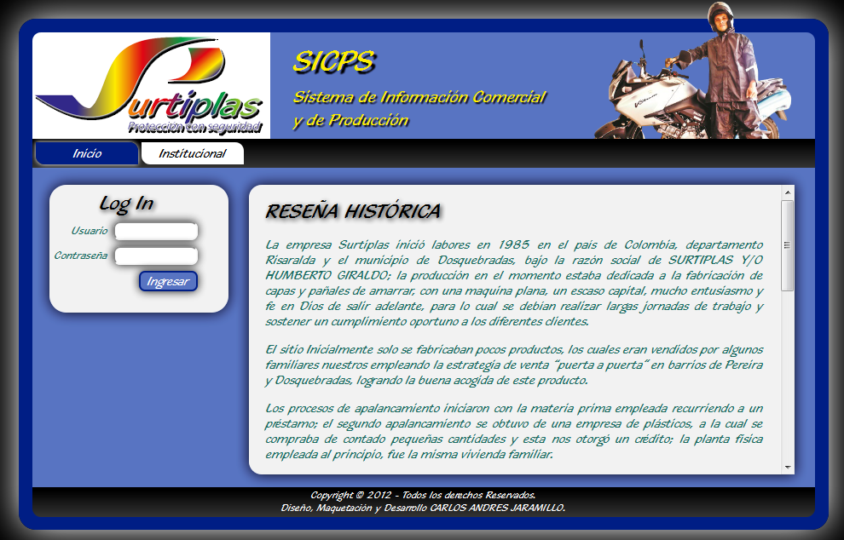

DISEÑO DEL SISTEMA DE INFORMACION SURTIPLAS

1. 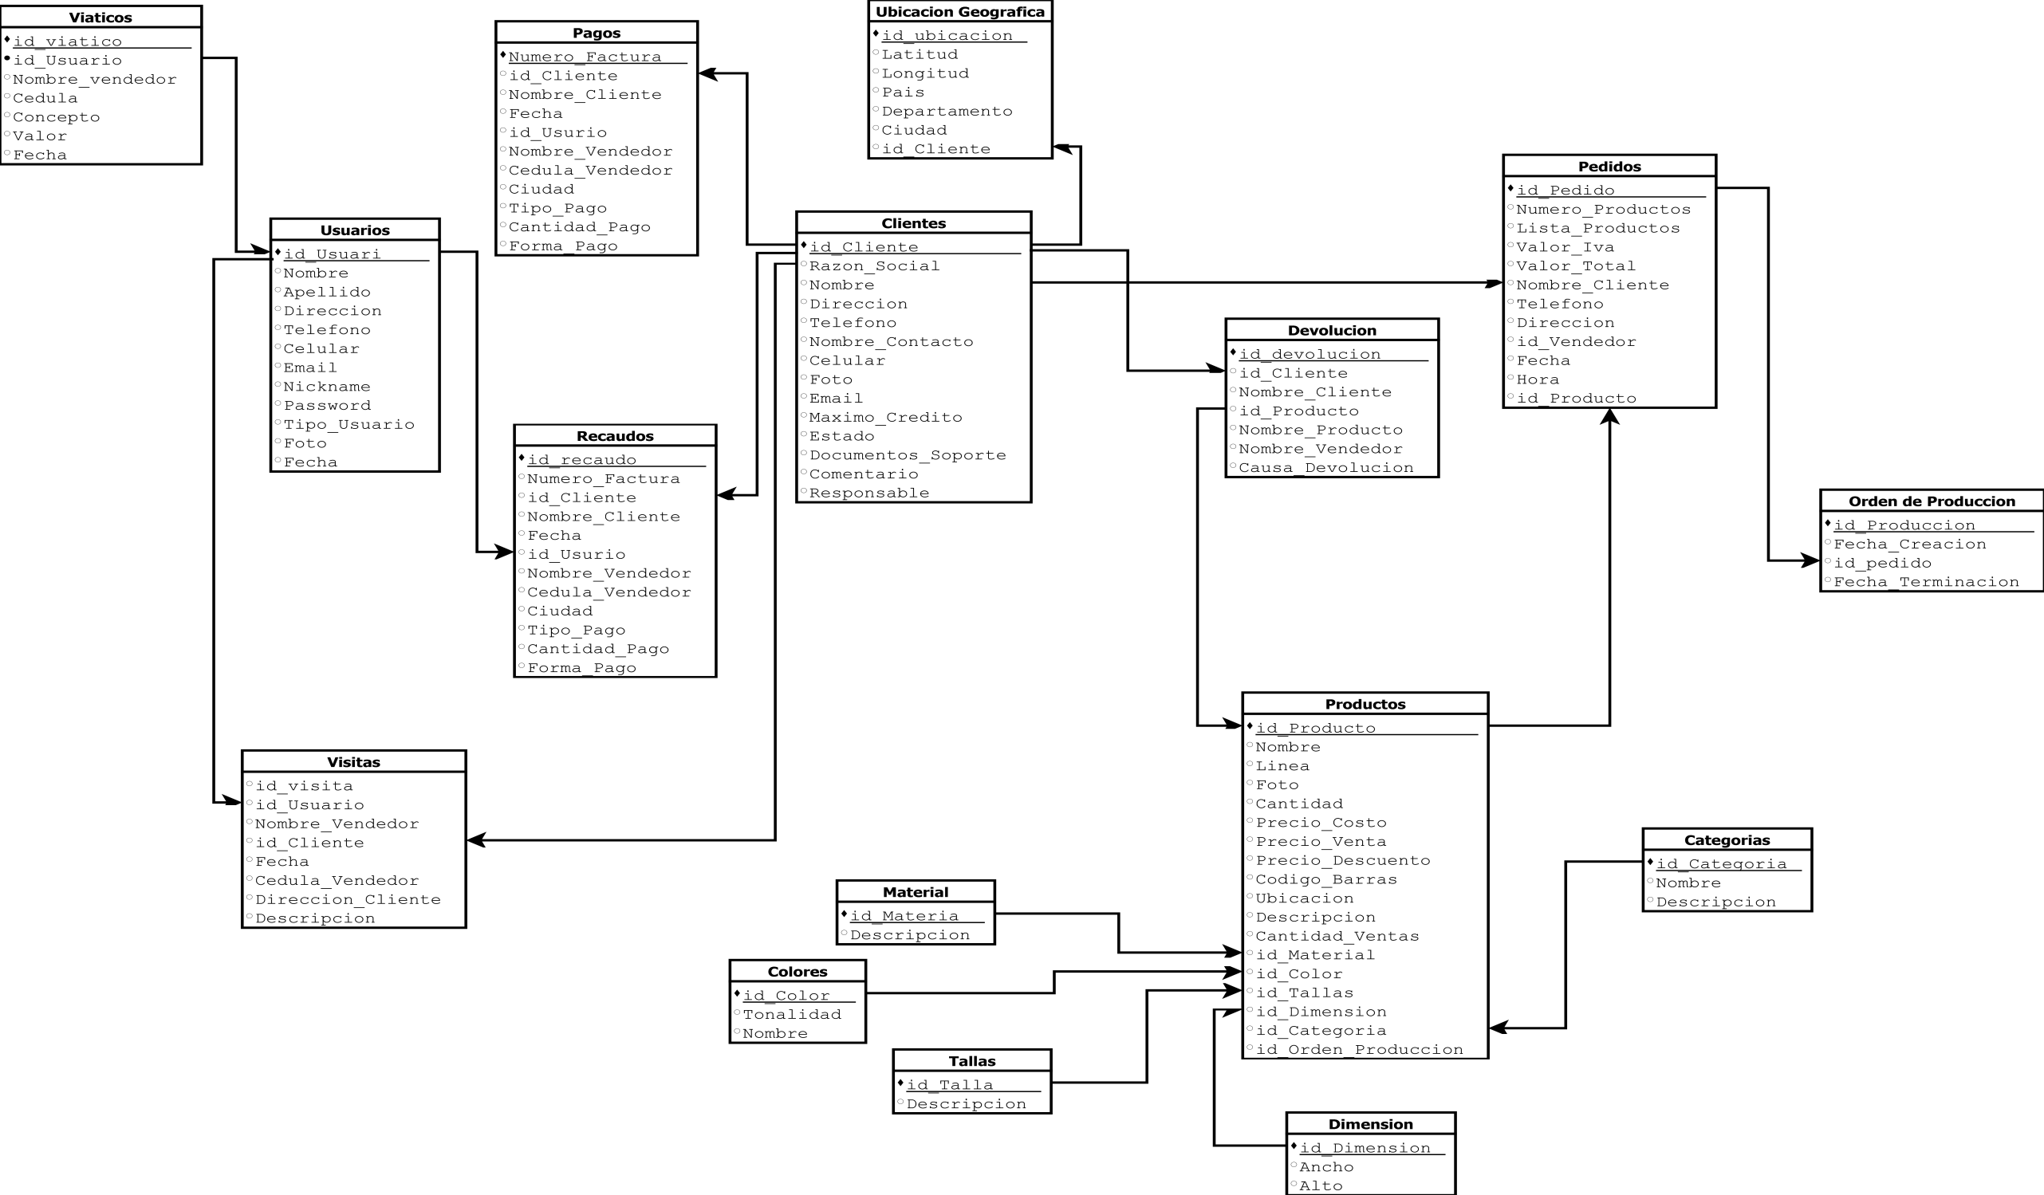**Diagrama de Entidad/Relación**
2. **Diagrama de Componentes**

**Visitassql.java**

**Viaticossql.java**

**GestionProduccion.js**

15

vendedor.java

**Material**

**Categoría**

**Color**

**Talla**

**Dimensión**

**Productos**

**Devolución**

**UbicacionGeografica**

**Clientes**

**Pagos**

**Pedidos**

**Visitas**

**Viáticos**

**Recaudos**



**InteraccionVendedor.jsp**

**Requerimientos.doc**

**Diseño.doc**



**Recaudosql.java**



**Pedidossql.java**

**InteracciónLogin.js**

**Pagossql.java**

**Clientessql.java**

ServletVendedor

**MySQL**



**Vendedor.jsp**

**Devolucionsql.java**

**UbicacionGeografica.js**

**Index.jsp**

**Analisis.doc**



**Productossql.java**

**Dimension.js**



**Colorsql.java**

**Tallasql.java**



**Categoriasql.java**

**Capa de presentación**

**Capa de la**

**Lógica del negocio**

**Materialsql.java**

**Análisis y Diseño**

**Capa de acceso a los**

**Datos**

1. **Diagrama de Distribución**
2. **Mapa de Navegación**
3. **Esquema de Colores**

Los colores a ser utilizados en el Sistema de Información a desarrollar, deben cumplir con los colores establecidos en el ***Manual de Identidad Corporativa del SURTIPLAS*** de febrero de 2012. El esquema de colores es el siguiente:

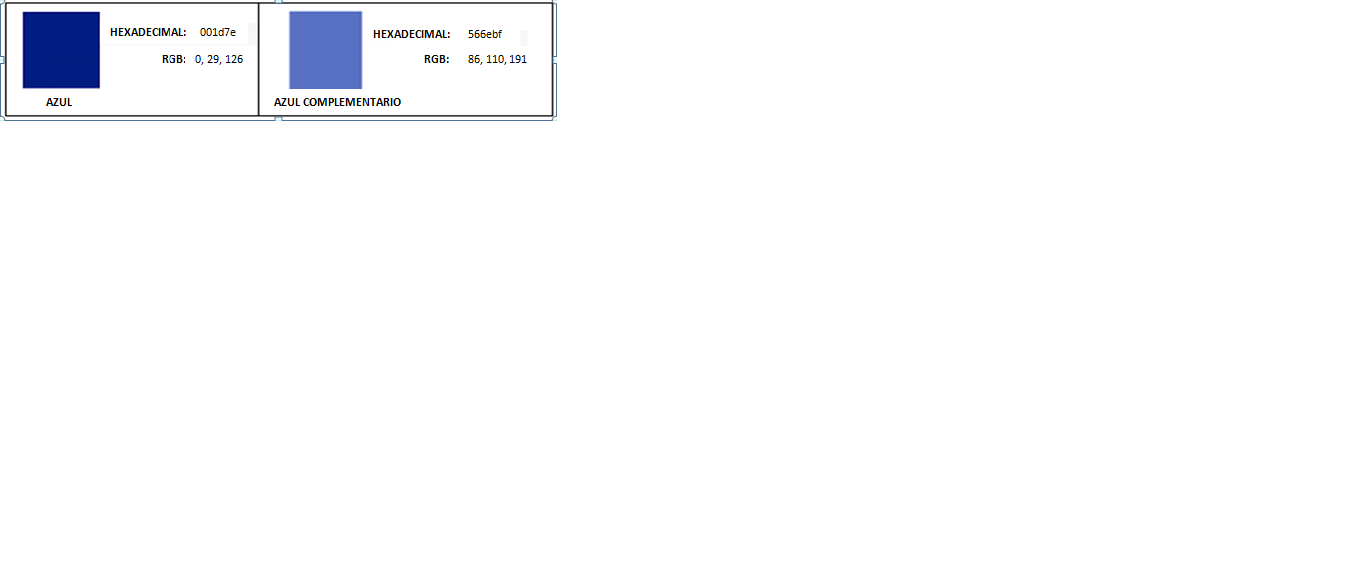

1. **Tipografía**
2. **Tipografía**

A continuación se establecen las tipografías o fuentes a utilizar en el desarrollo del Sistema de Información. Las tipografías son:

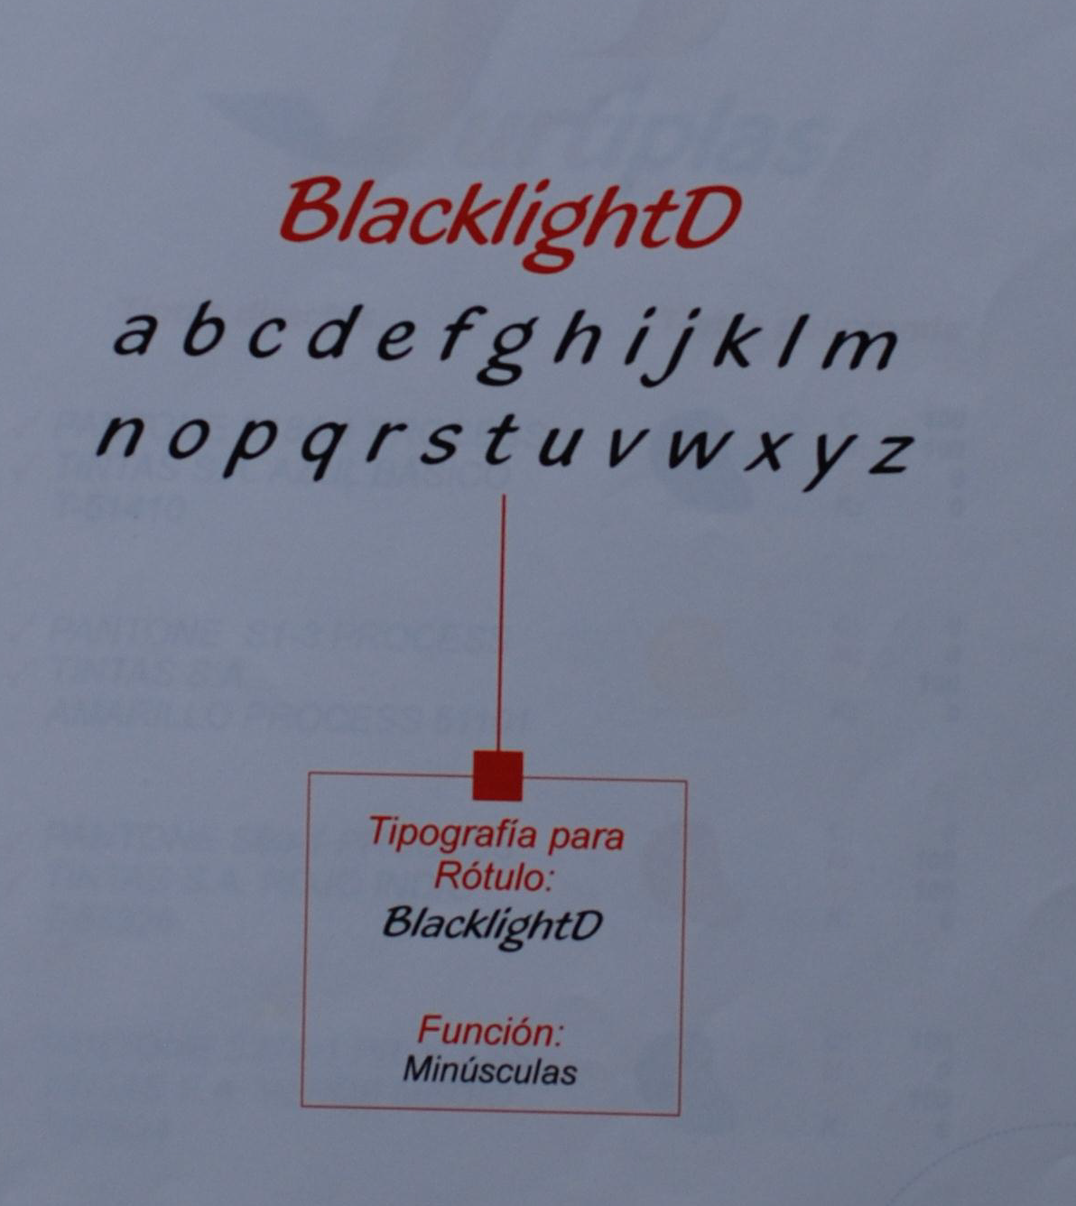

1. **Interfaces del Sistema de Información**

**7.1) Plantilla General**

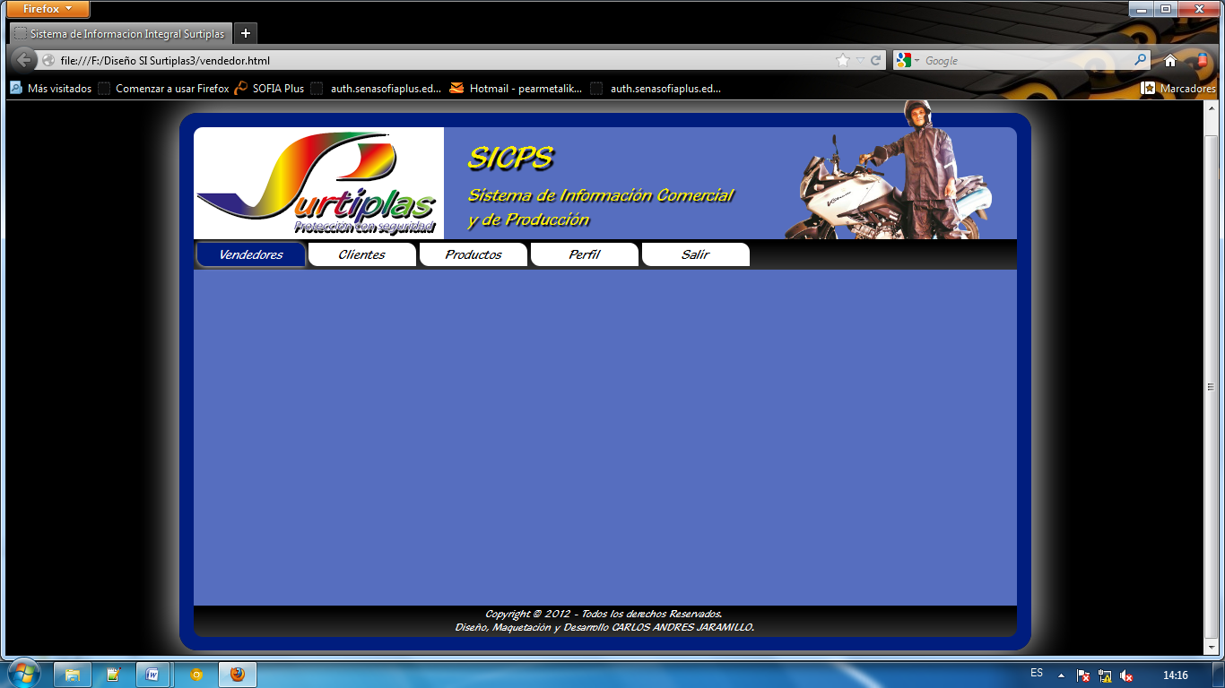

La plantilla o esqueleto del Sistema de Información que se conservara durante toda la navegación del sistema de información, debe contener (4) áreas:

* **Encabezado** (*header*): Área de identificación de la Empresa que se compone de logo, Nombre de la aplicación y Slogan.
* **Menús** (*nav*): Área del menú de opciones para cada interfaz del sistema de información.
* **Contenido** (*section*): Área de trabajo que mostrará diferentes contenidos (*articles*) durante la operación del sistema de información.
* **Créditos** (*footer*): Área donde se colocan los Copyright, Políticas de Privacidad, Términos de uso y quienes realización la maquetación y codificación.
  1. **Interfaz Principal**

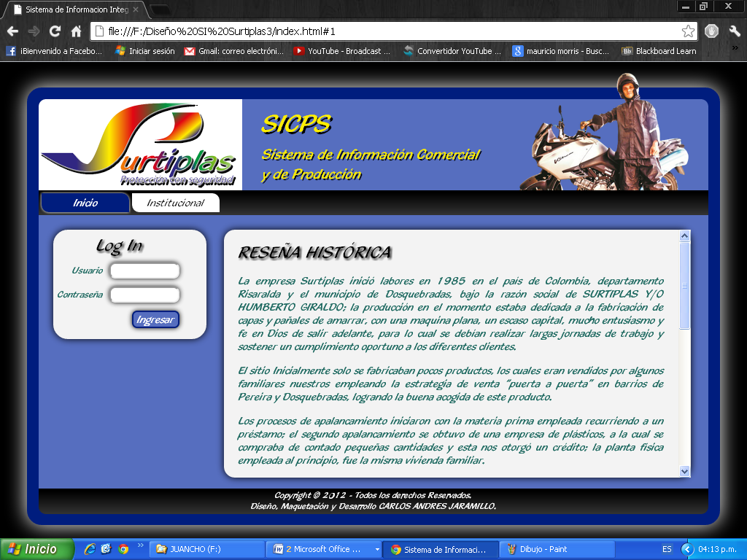

La interfaz principal debe contener adicionalmente un sub-área de **Log In** para realizar la autenticación de usuarios. El botón de ingreso debe cambiar de estado al pasar el mouse por encima.

La interfaz principal también debe contener información institucional, a la cual se accede desde el menú de opciones.

**Opción Institucional**

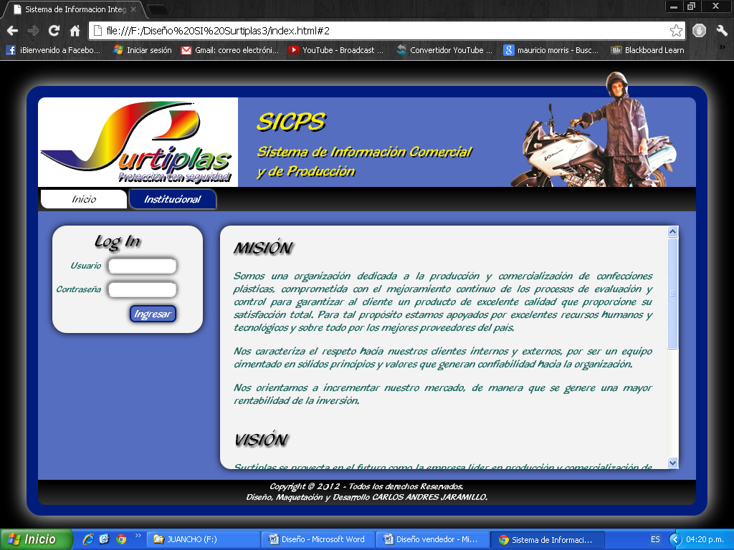

* 1. **Interfaz del Vendedor**

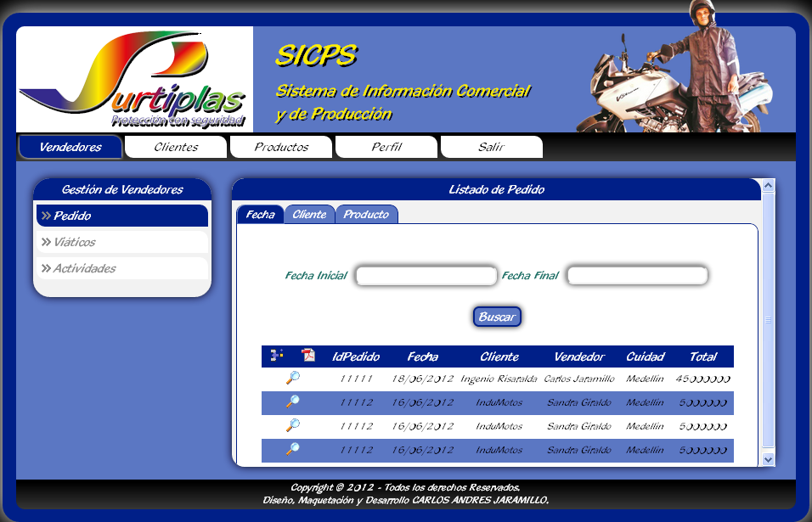

Cuando un vendedor se autentica, debe encontrar las diferentes tablas de la base de datos, cambiar datos básicos propios (Perfil) y Cerrar la Sesión o salir de la interfaz.

Al seleccionar cada tabla de base de datos el vendedor, se deberá mostrar inicialmente el listado de datos de cada una de ellas.

Todos los listados se deben mostrar con la misma apariencia para todas las tablas de la base de datos. Cada listado contiene las (3) operaciones básicas que se pueden realizar con la tabla de la base de datos (opciones en forma de icono):

* Adicionar 
* Modificar 
* Consultar 

**Menú vertical Pedido**

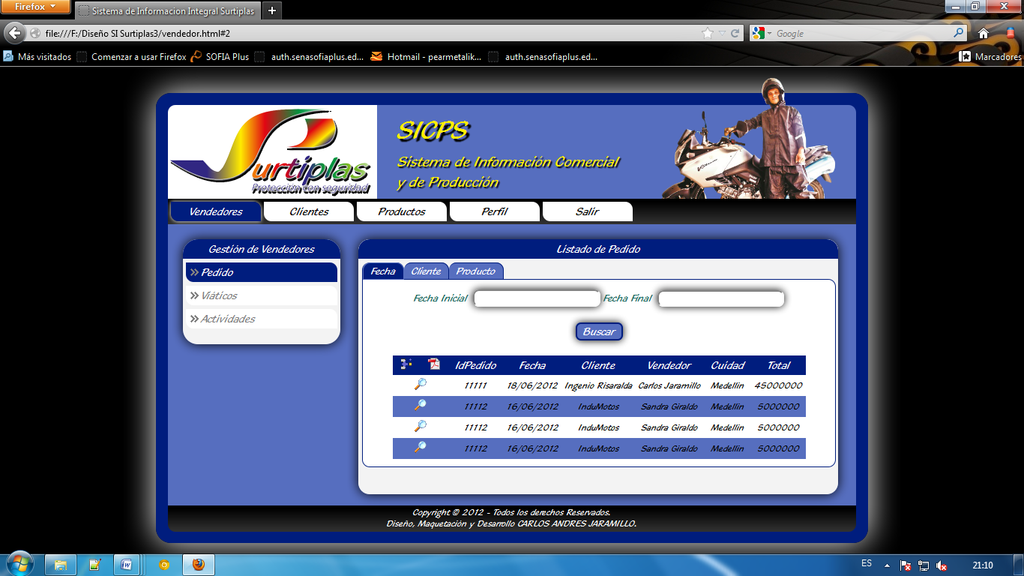

**Opción adicionar Pedido**

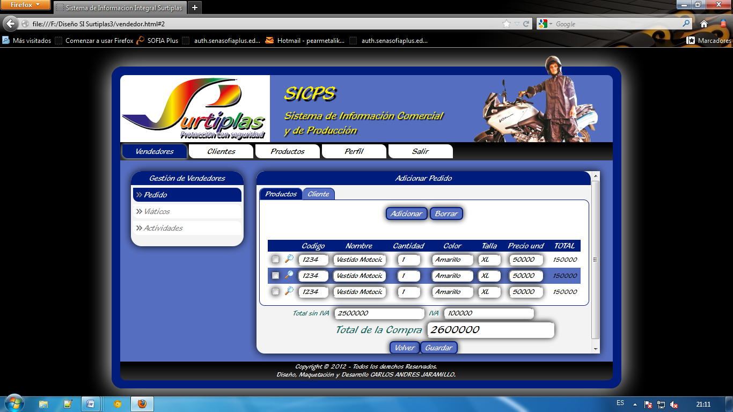

**Adicionar Producto**

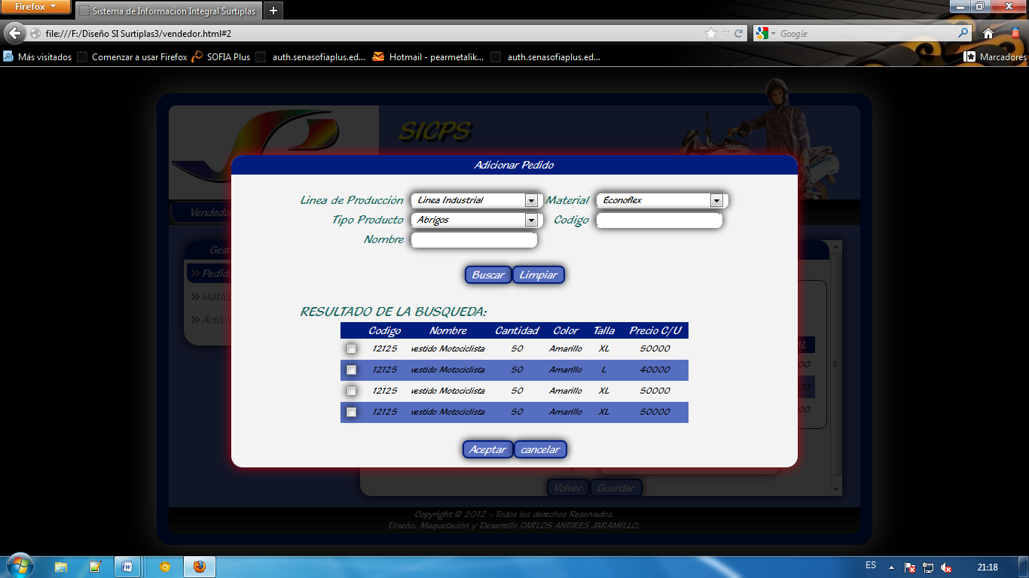

**Pestaña Cliente**

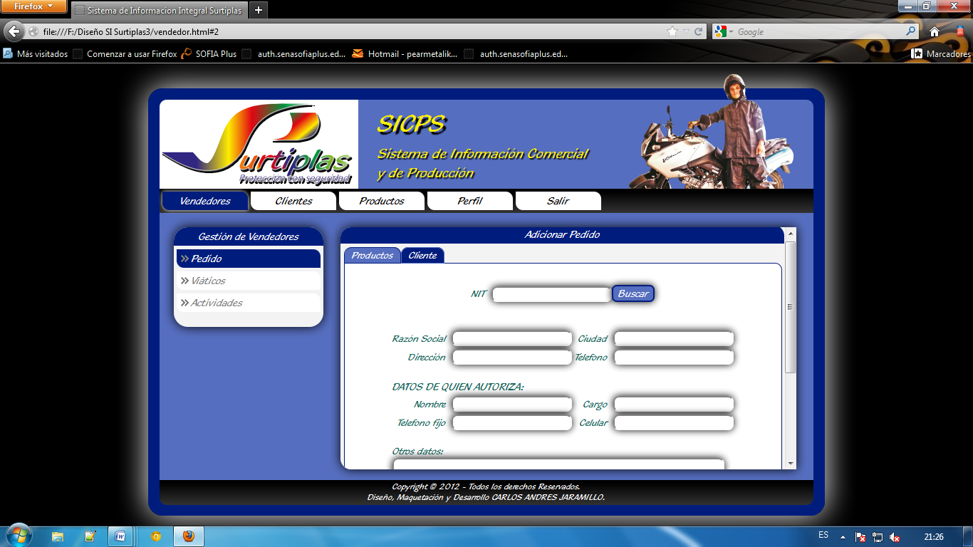

**Botón buscar**

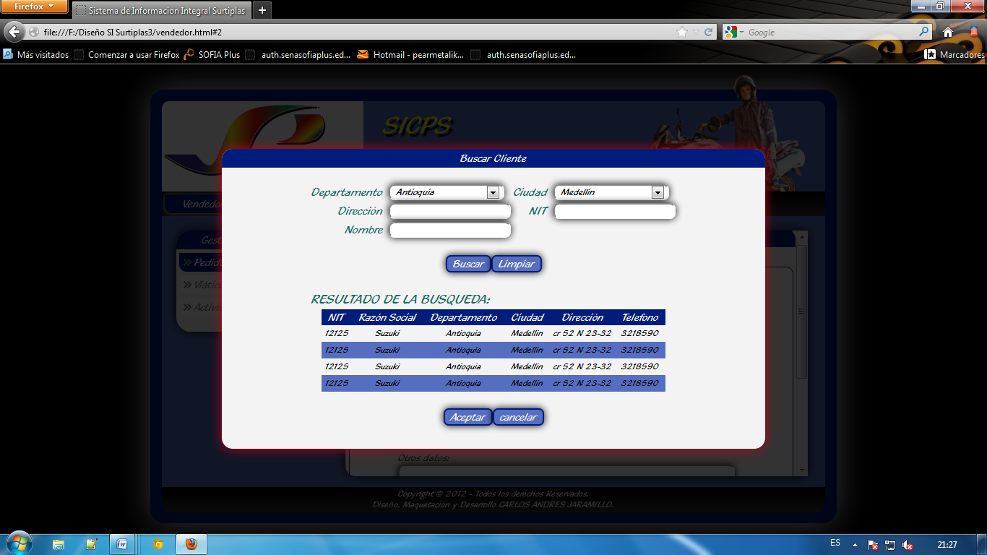

**Pestaña Clientes**

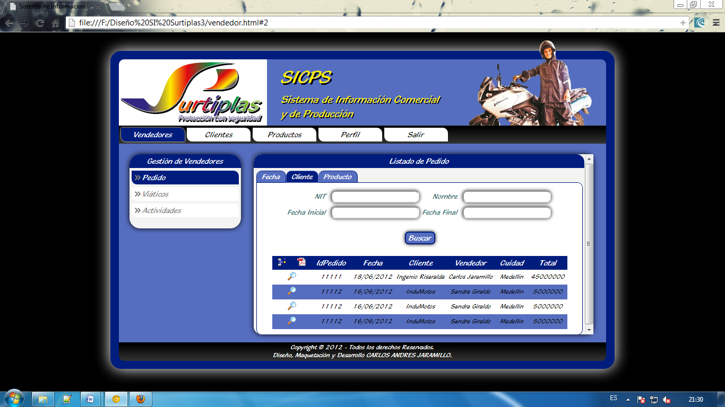

**Pestaña producto**

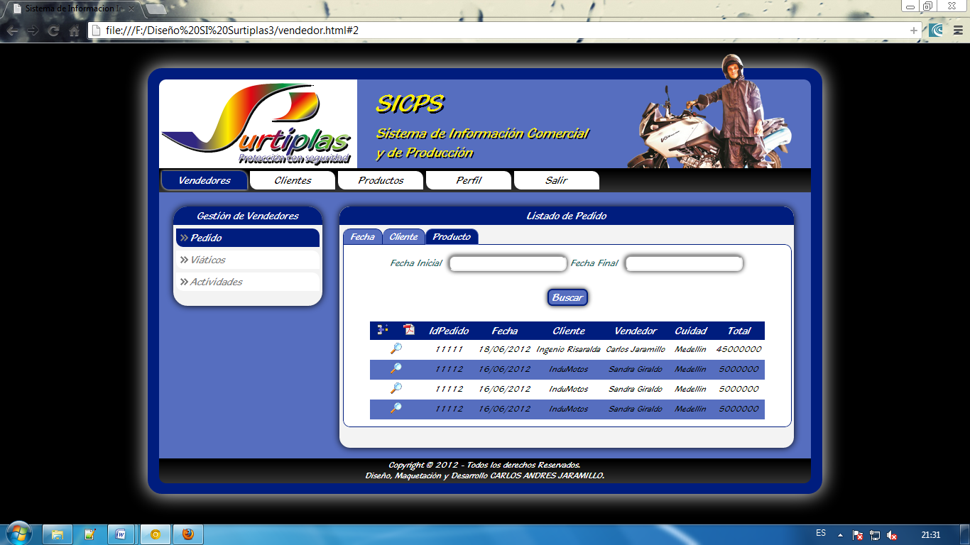

**Menú vertical viáticos**

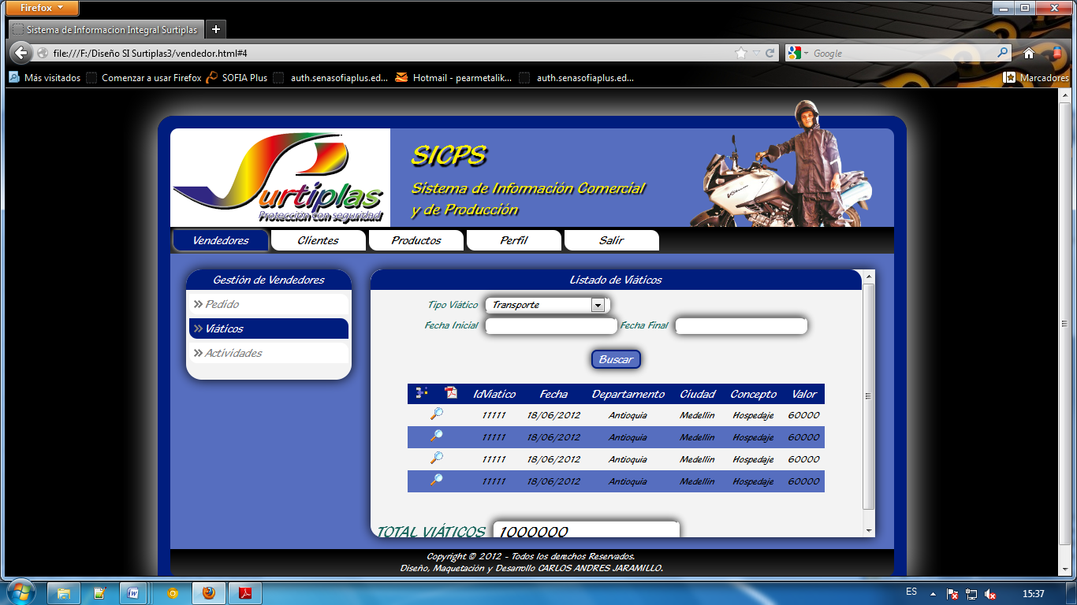

**Opción adicionar Viatico**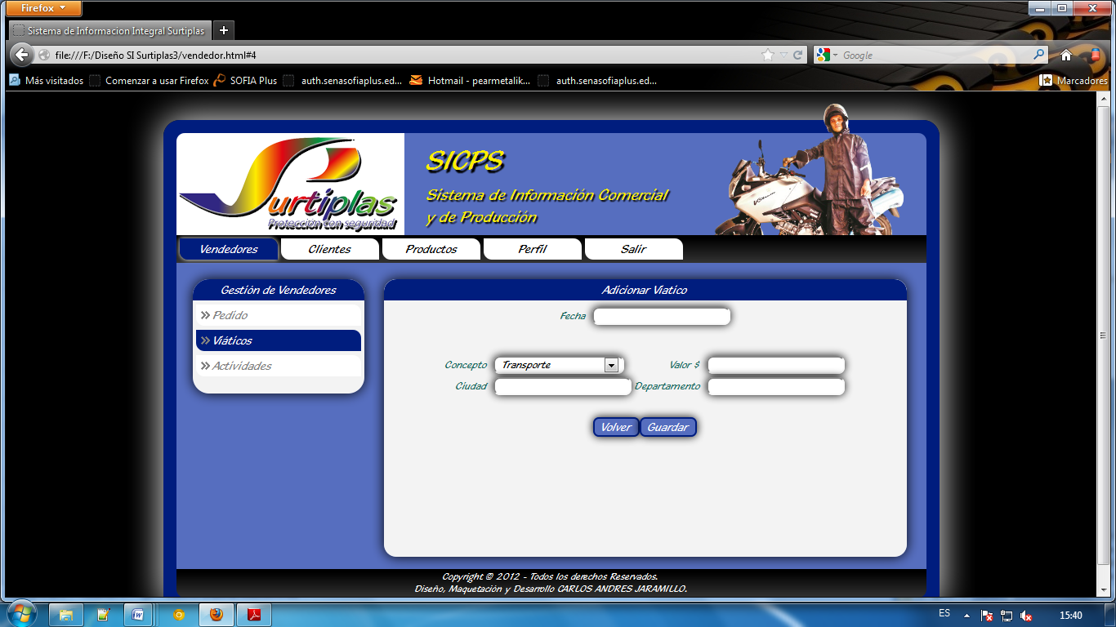

**Opción Visualizar**

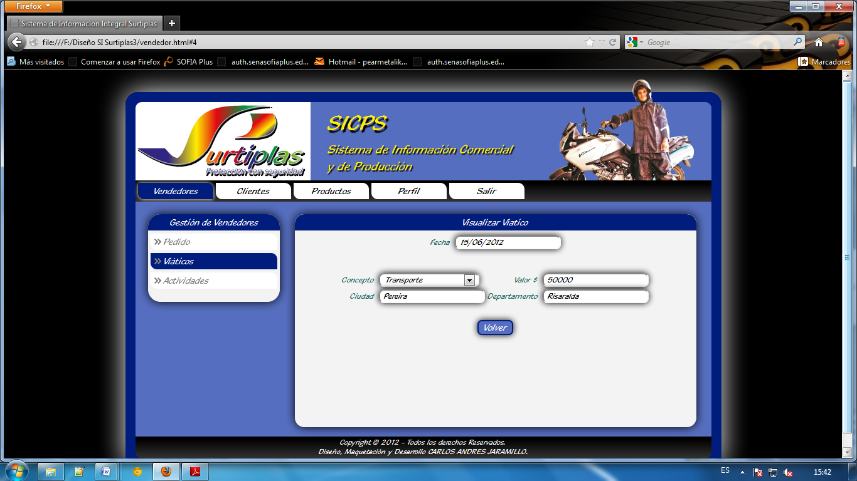

**Menú vertical Actividades**

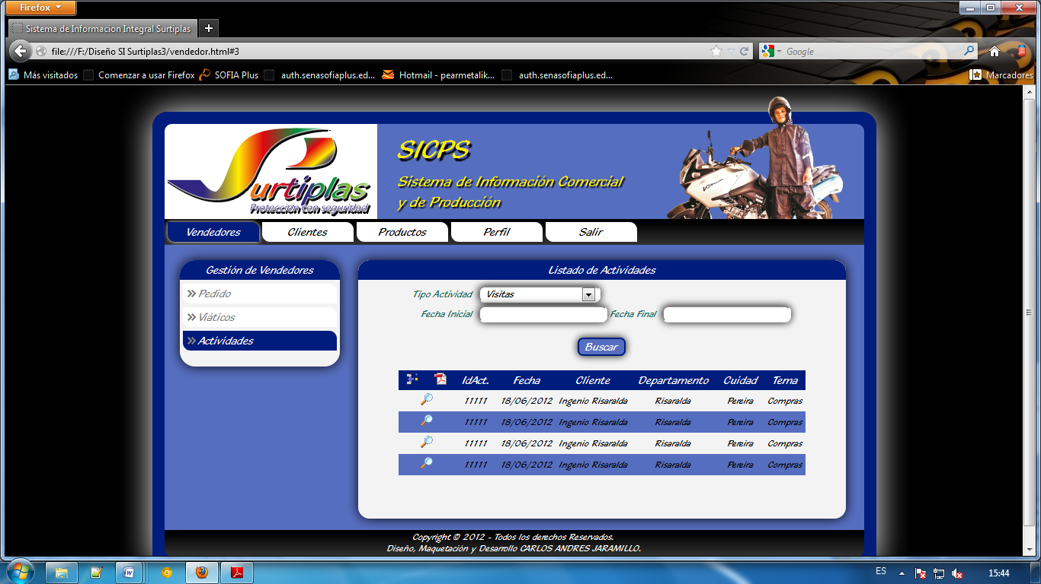

**Opción agregar**

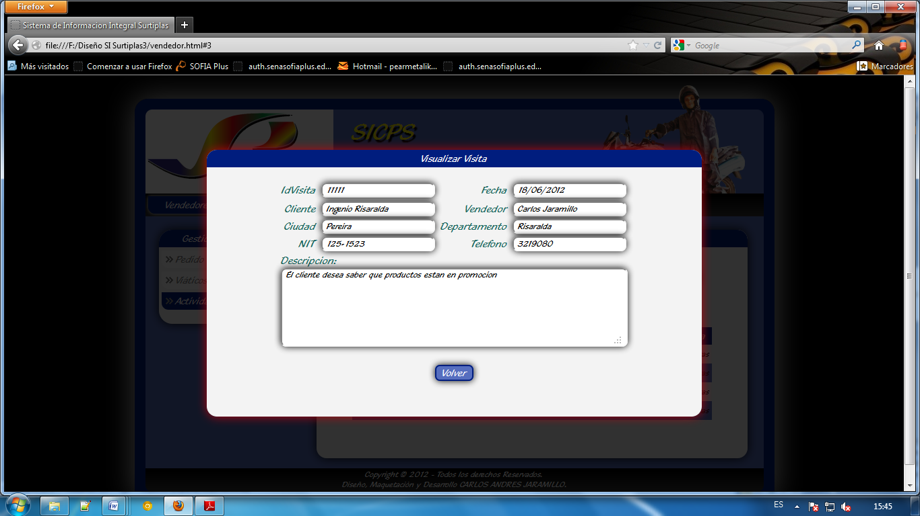

**Opción Visualizar**



**Menú Horizontal Clientes**

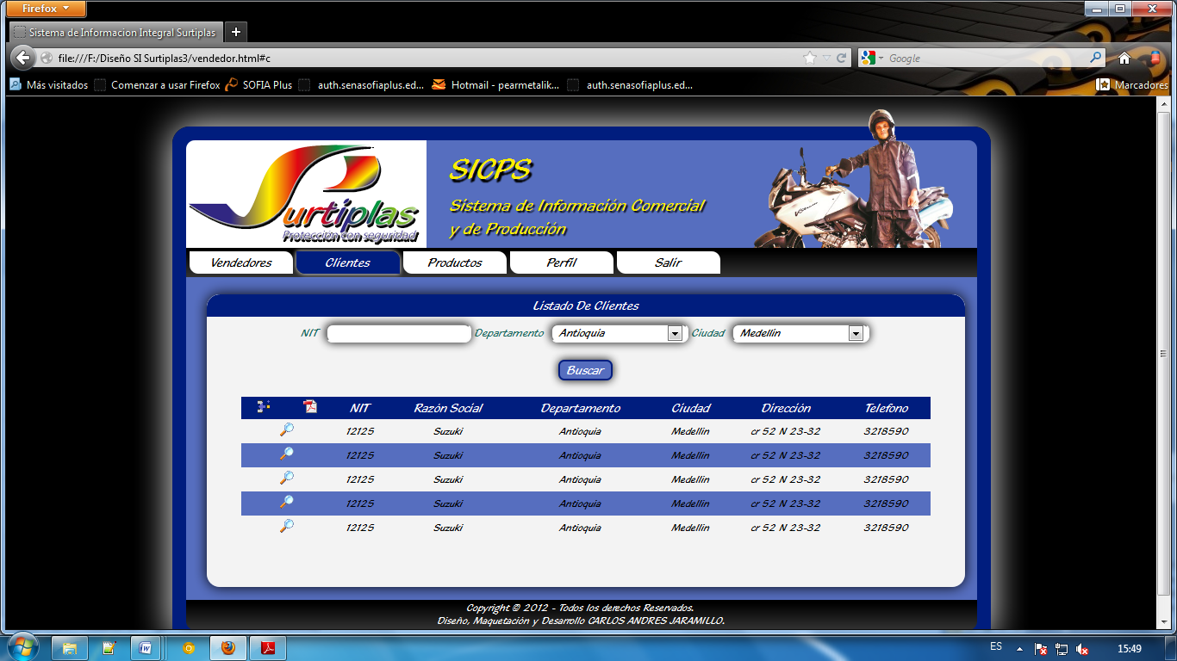

**Opción Agregar**

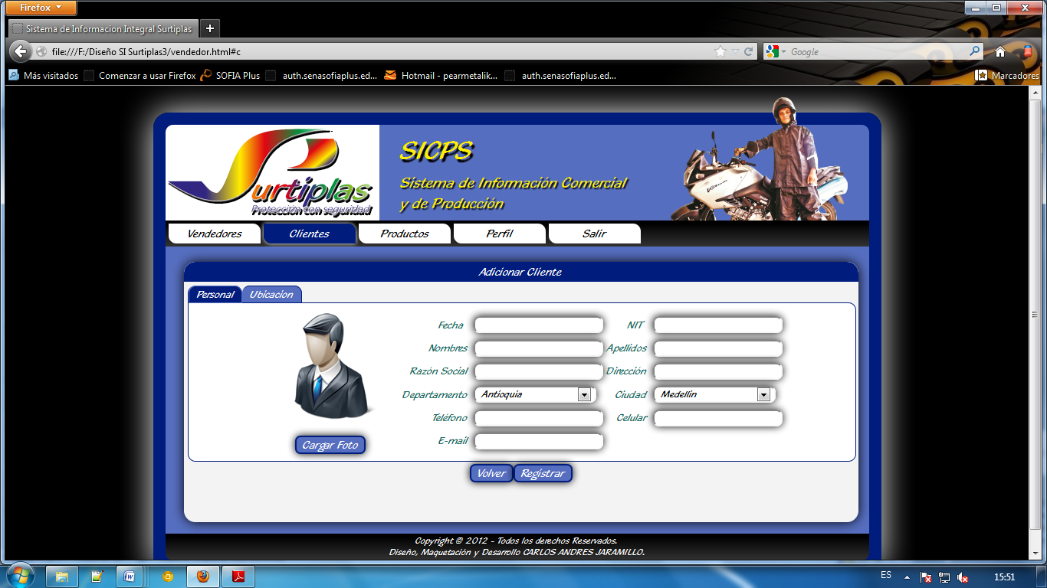

**Pestaña Ubicación**

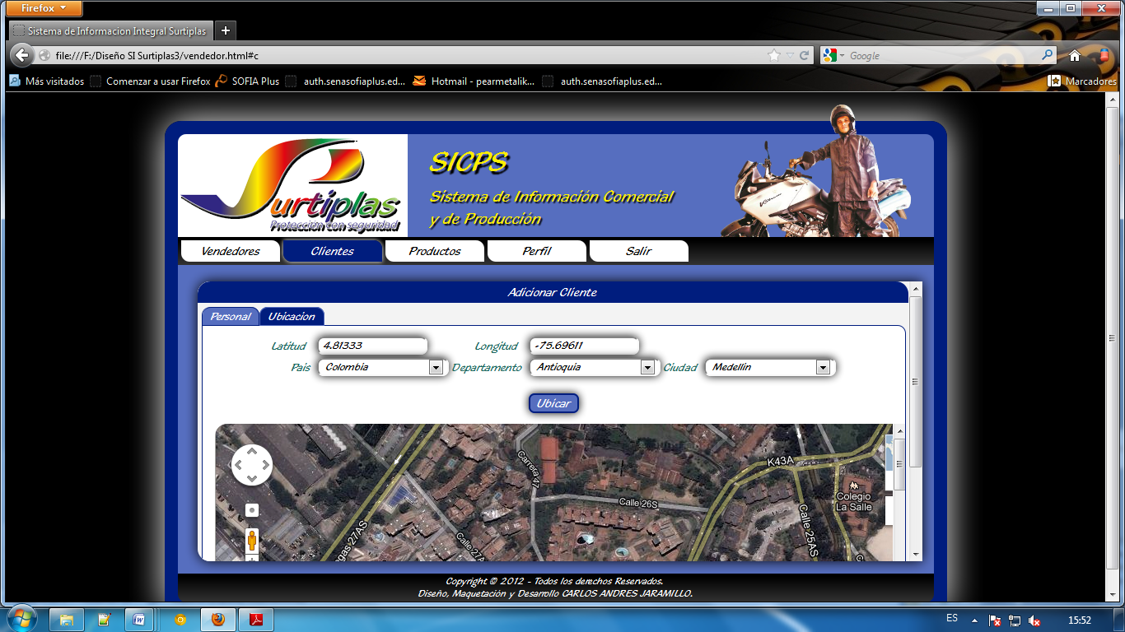

**Menú Horizontal Productos**

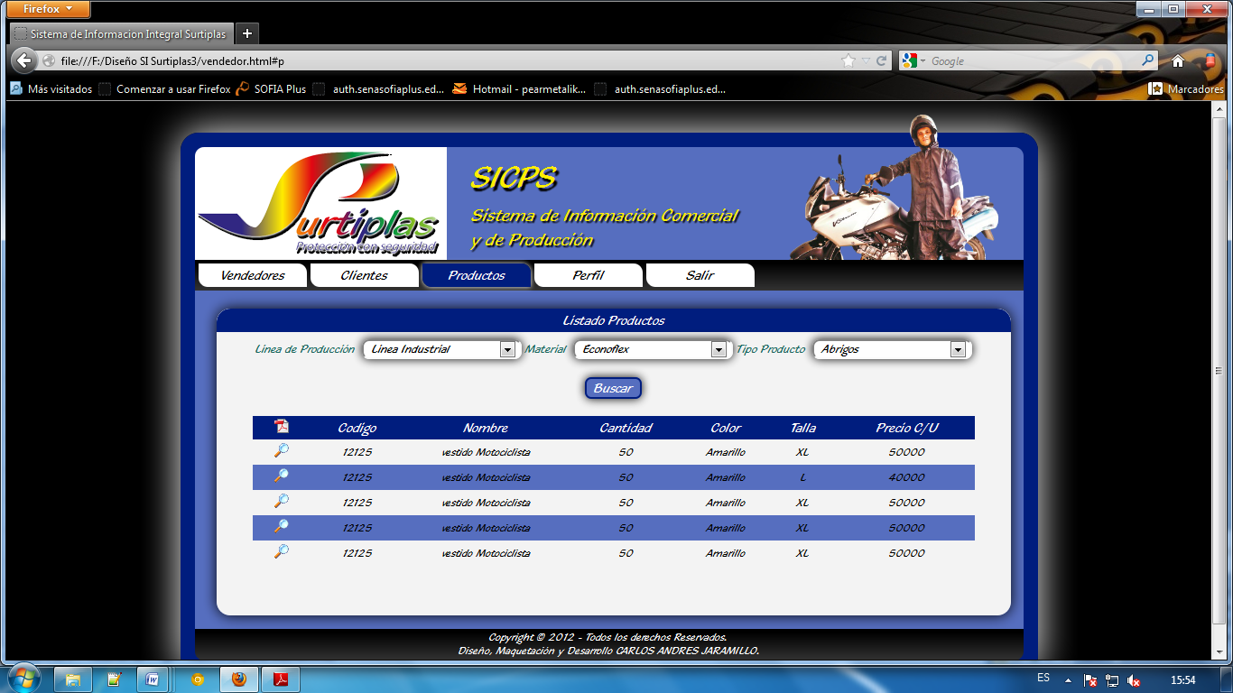

* Opción Visualizar

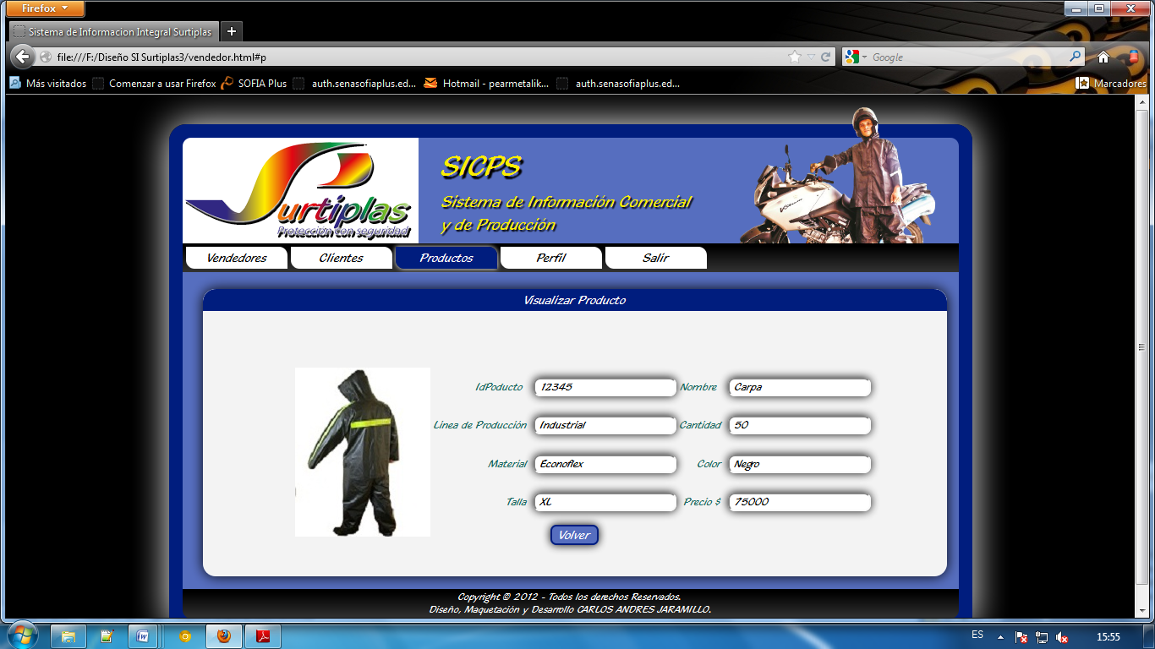

**Menú Horizontal Perfil**

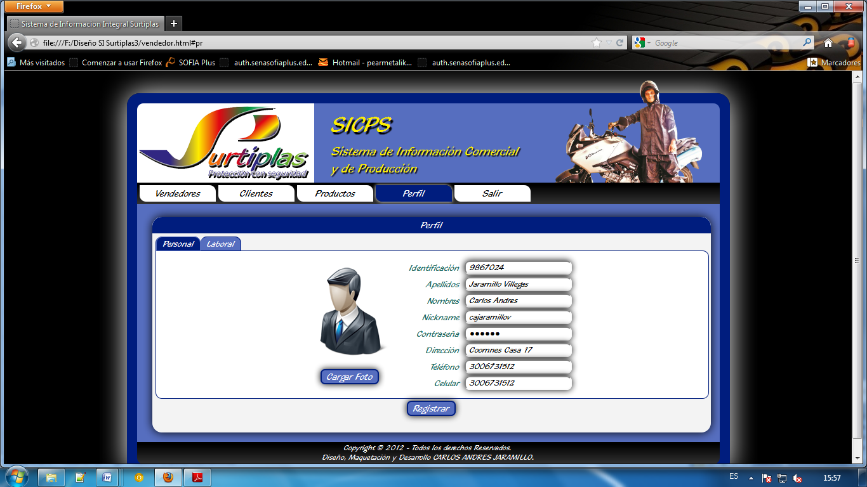

**Pestaña Laboral**

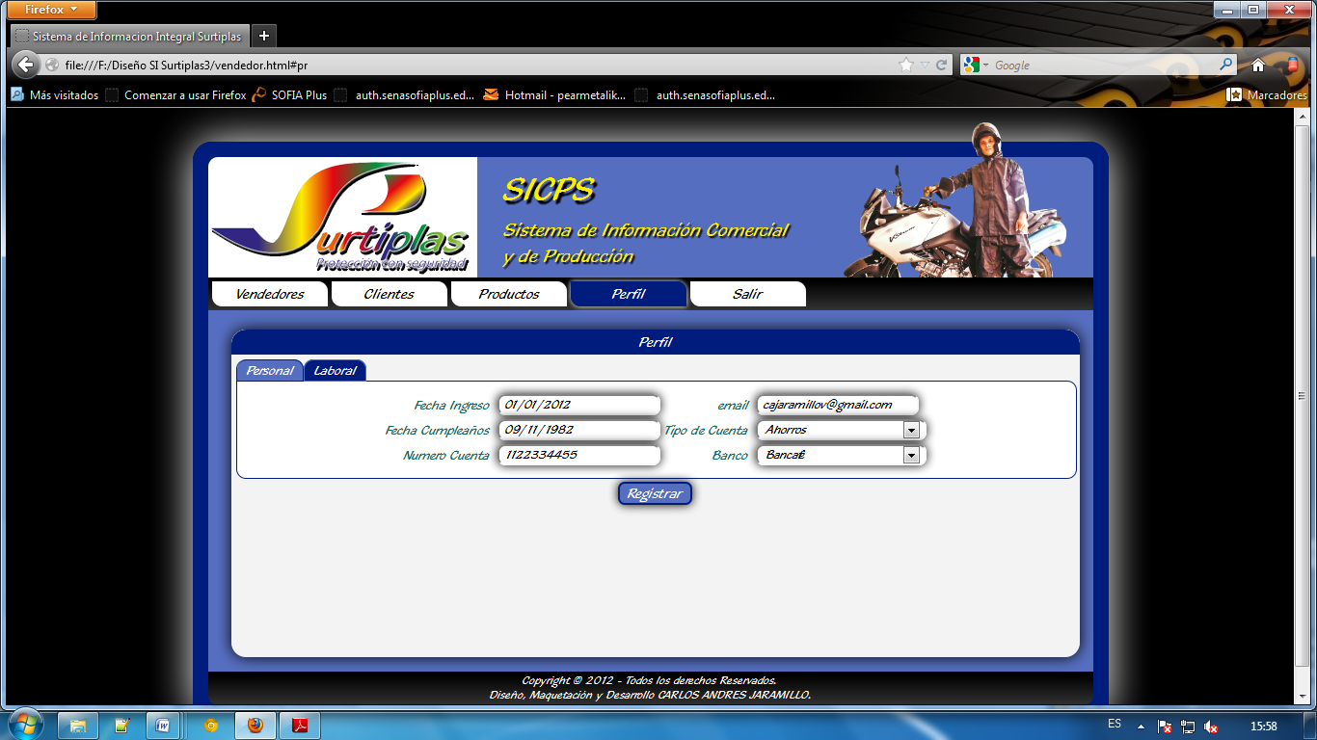

**Interfaces móviles del sistema de información**

**Interface de LOGIN**

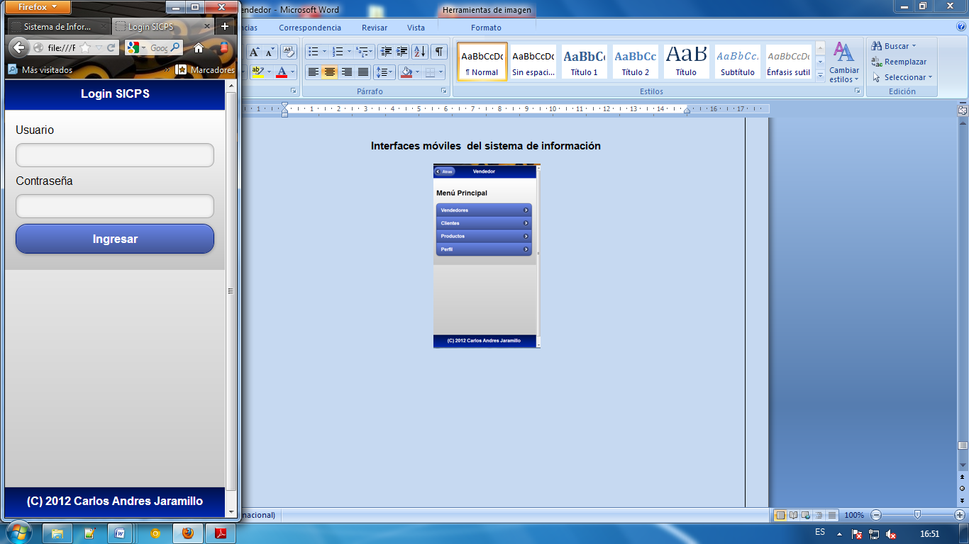

**Menu Principal**

**Opcion Vendedor**

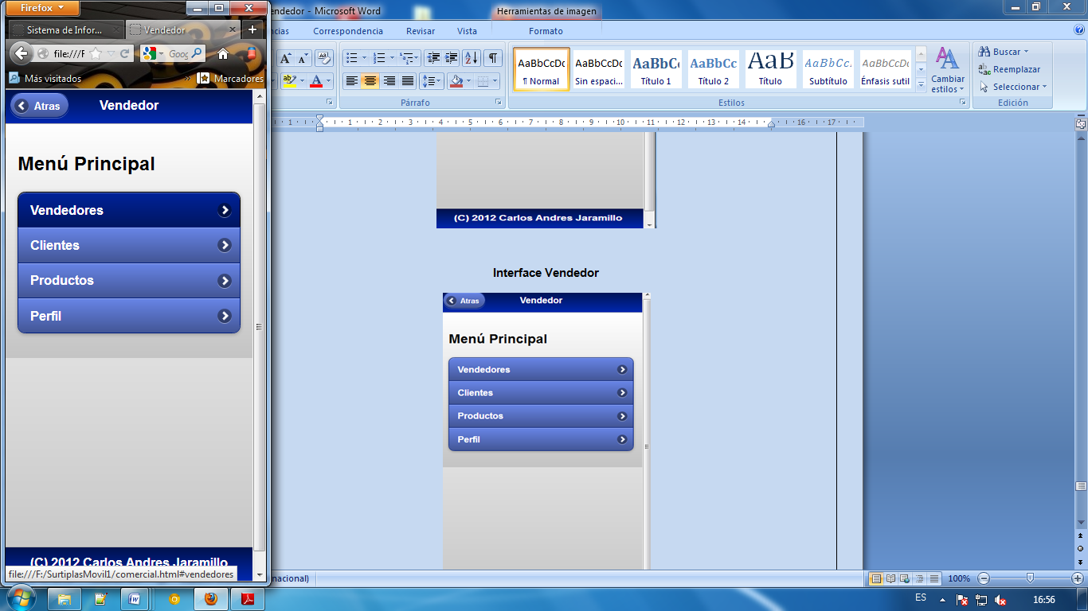

**Gestión de Vendedores**

**Opción Pedido**

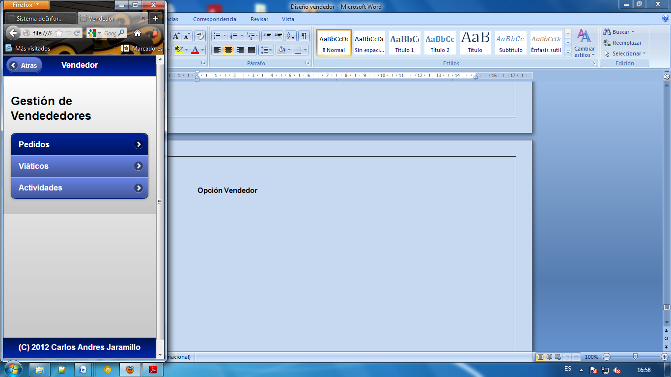

**Pestaña Fecha y se escoge la opción adicionar**

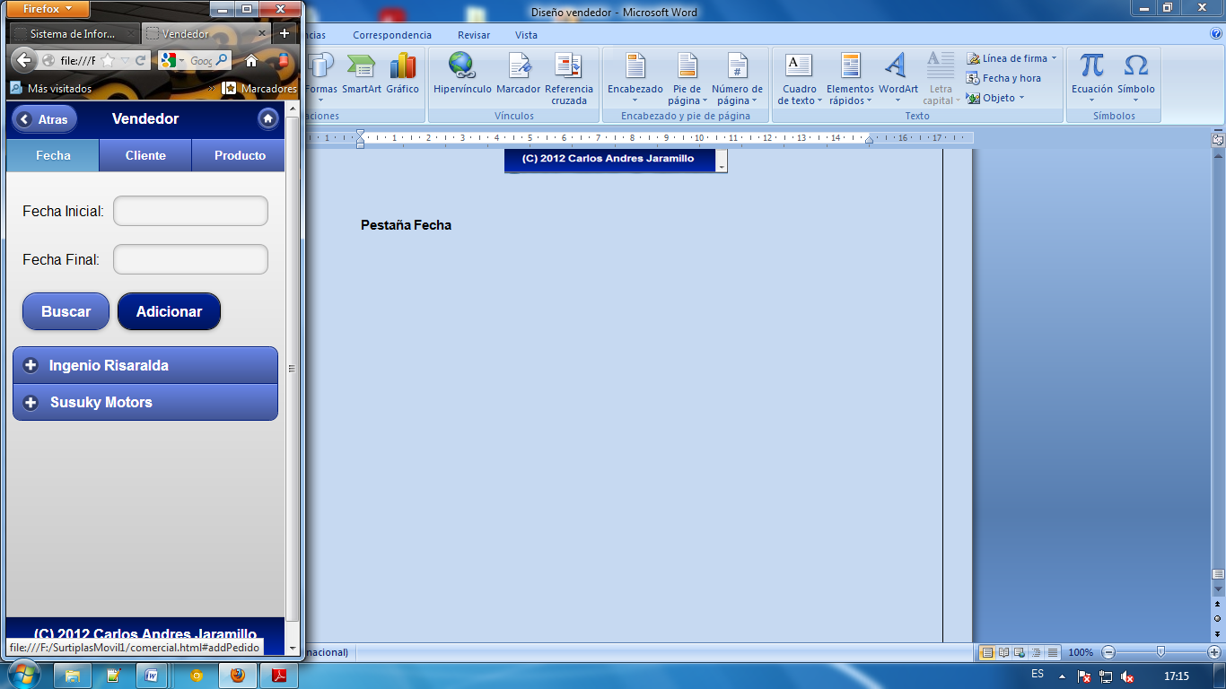

**Opción Adicionar y escoge la opción agregar**

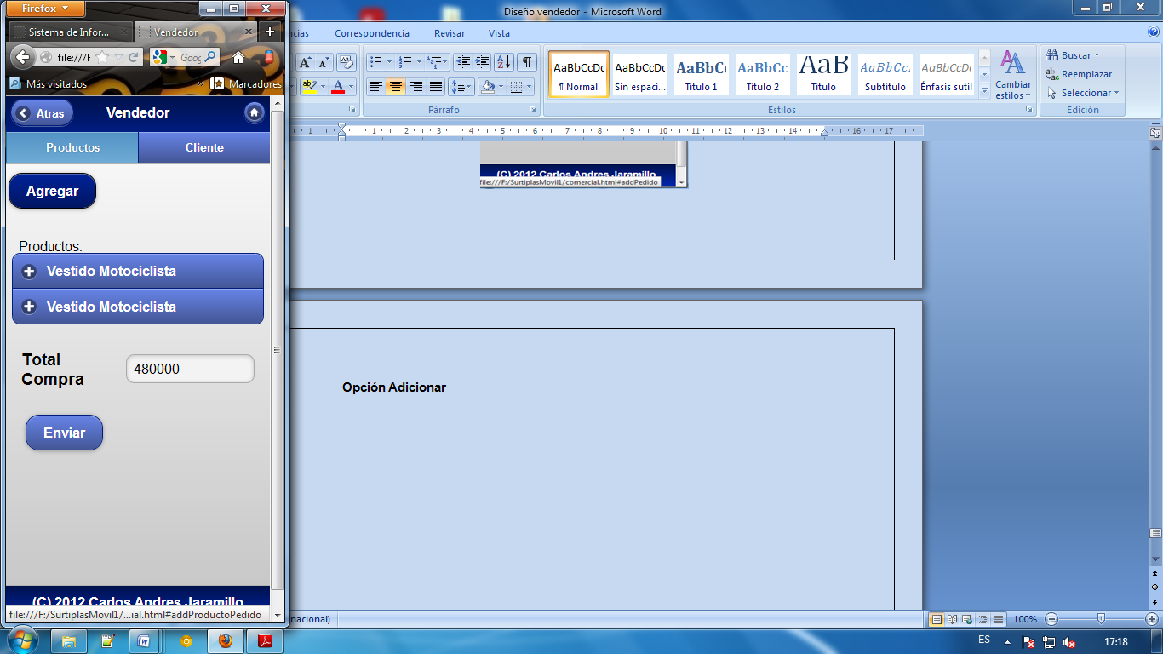

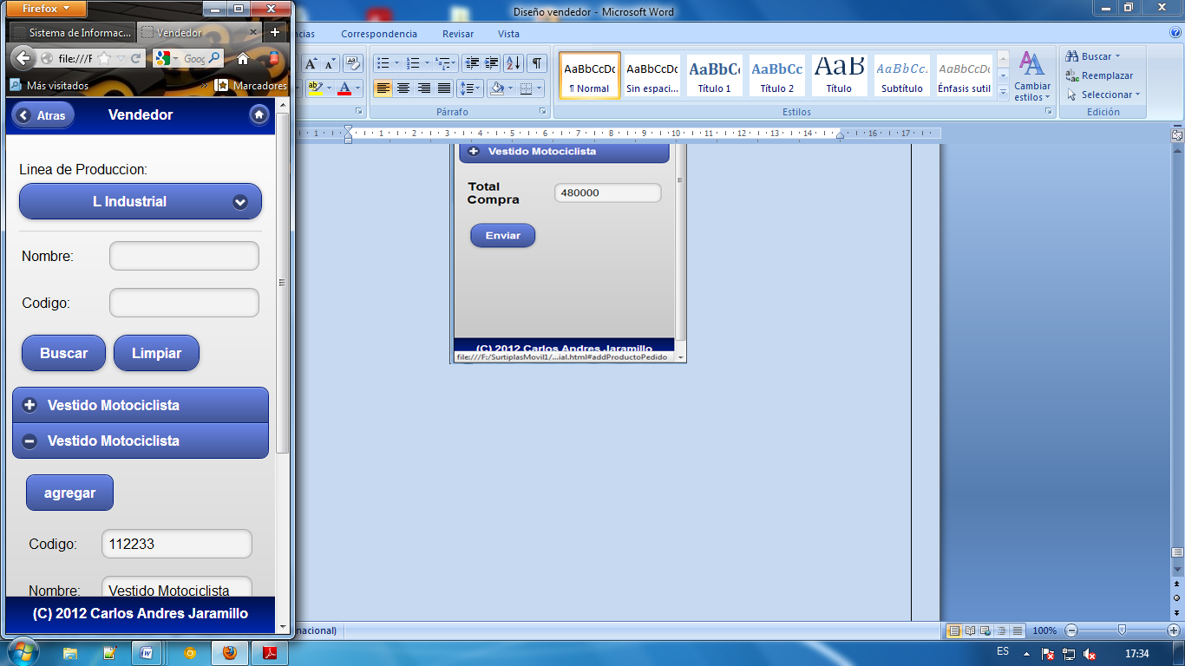

**Opción clientes**

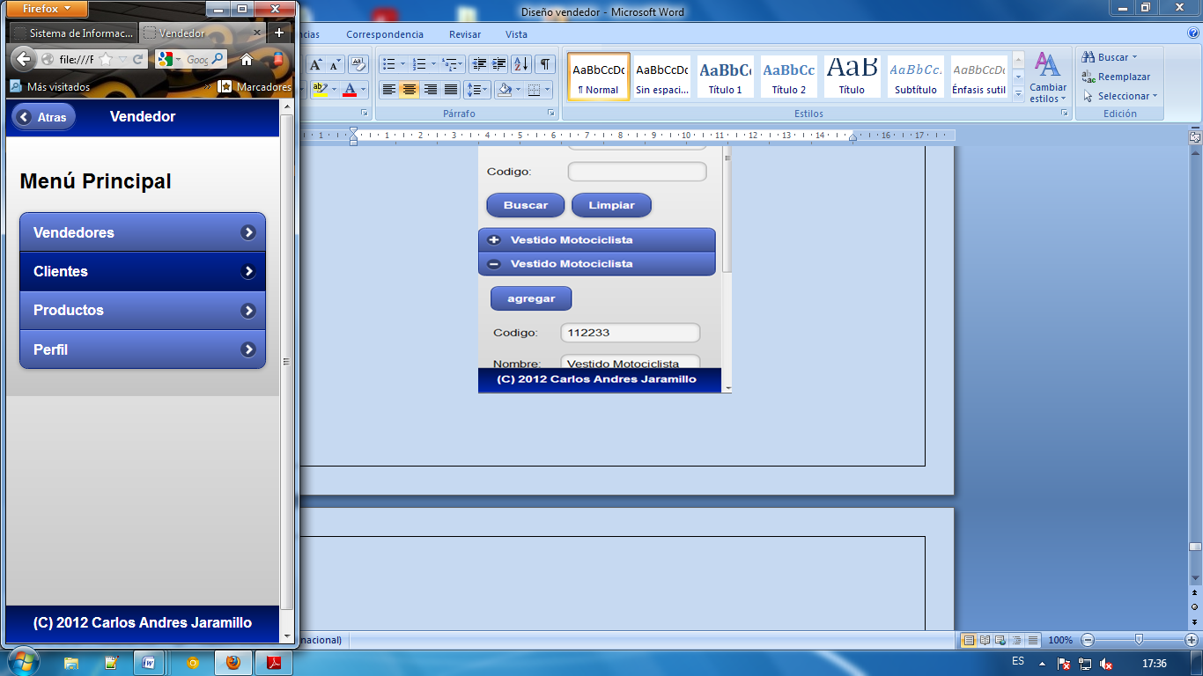

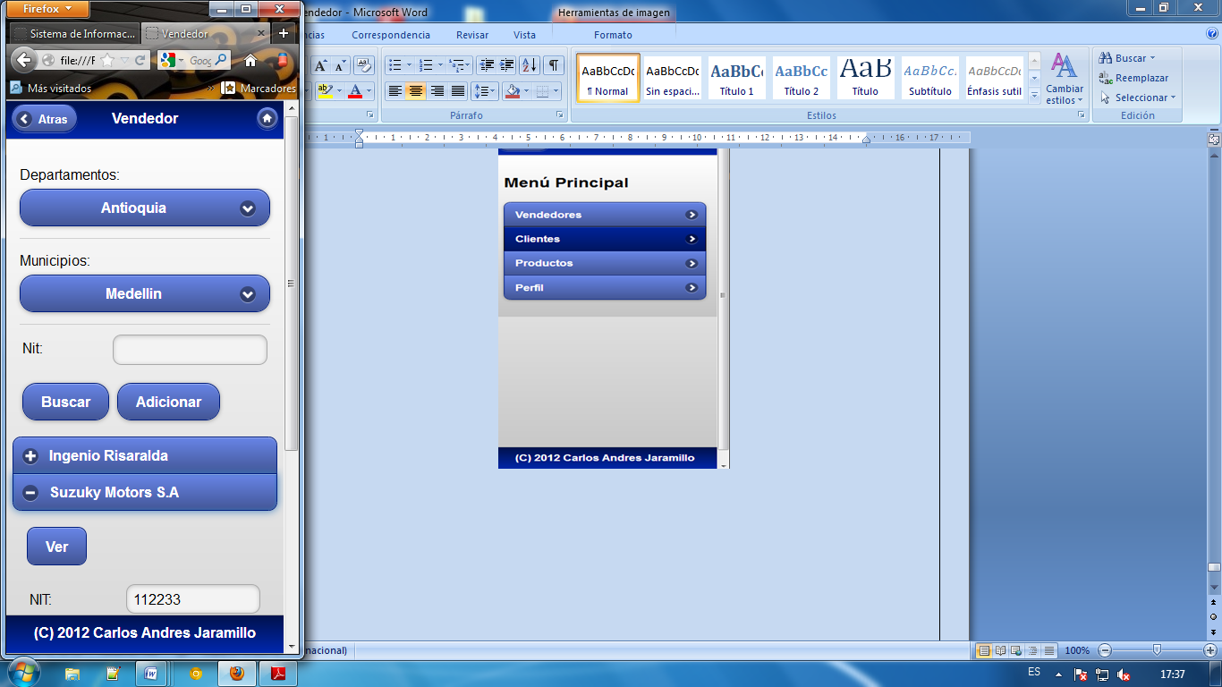

**Opción Adicionar**

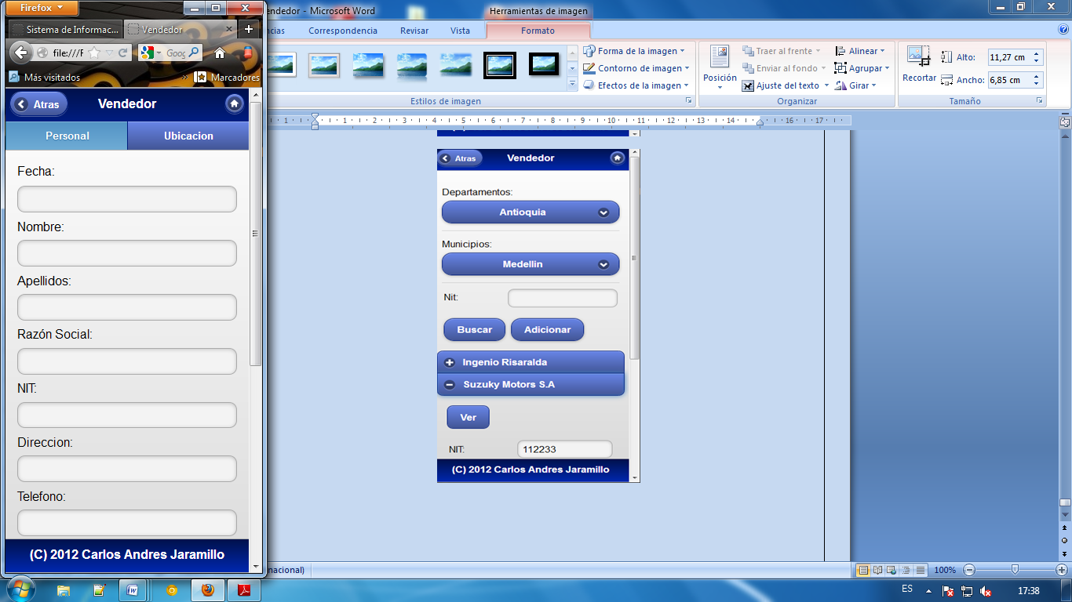

**Pestaña Ubicación**

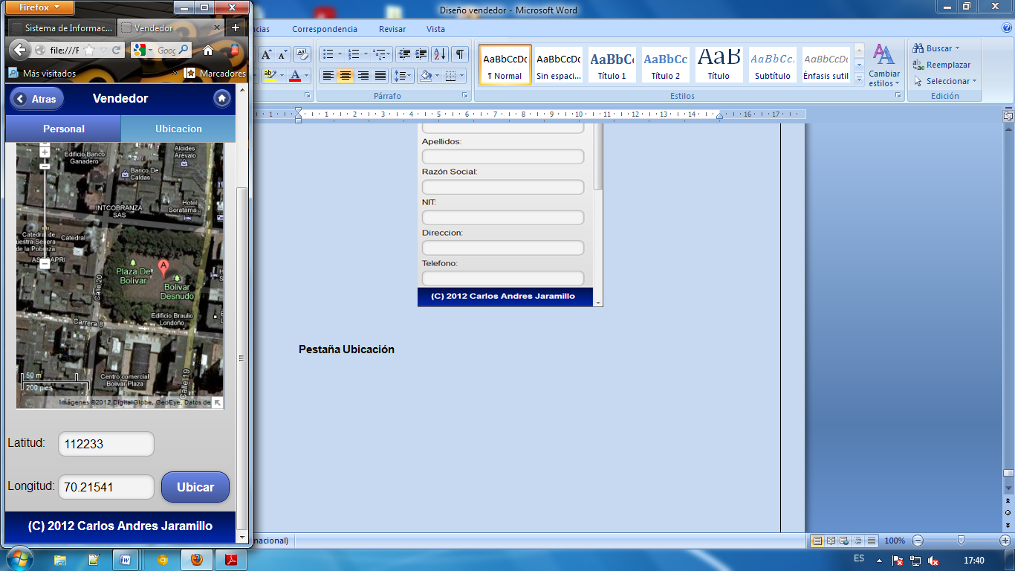

**Opción Ver Cliente**

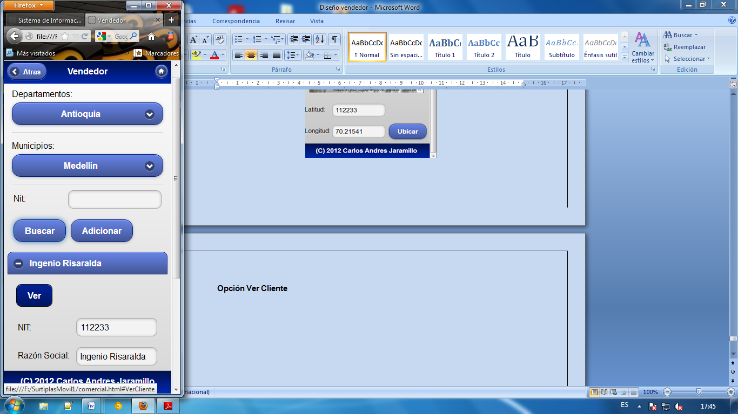

**Pestaña Personal**

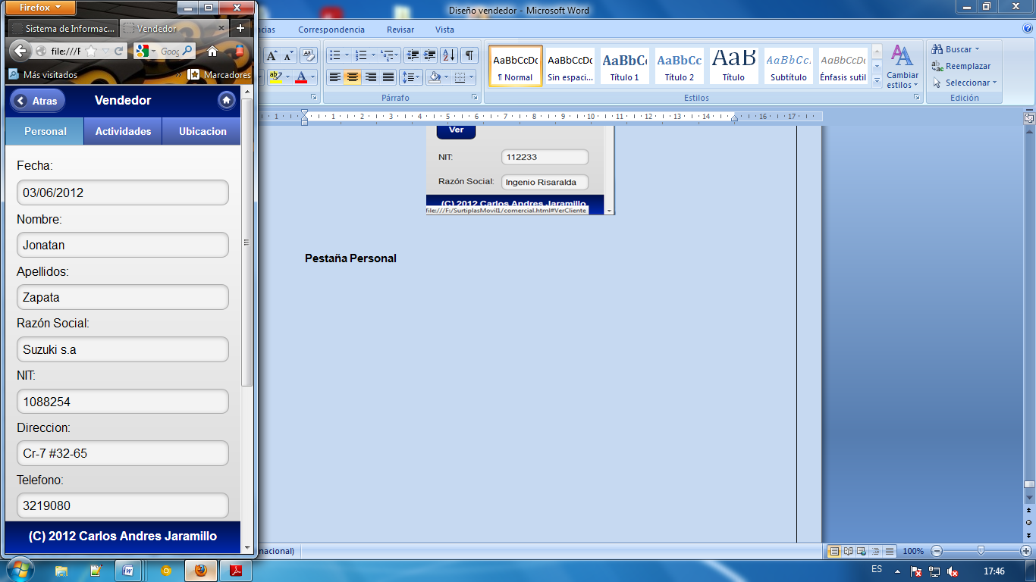

**Pestaña Actividad**

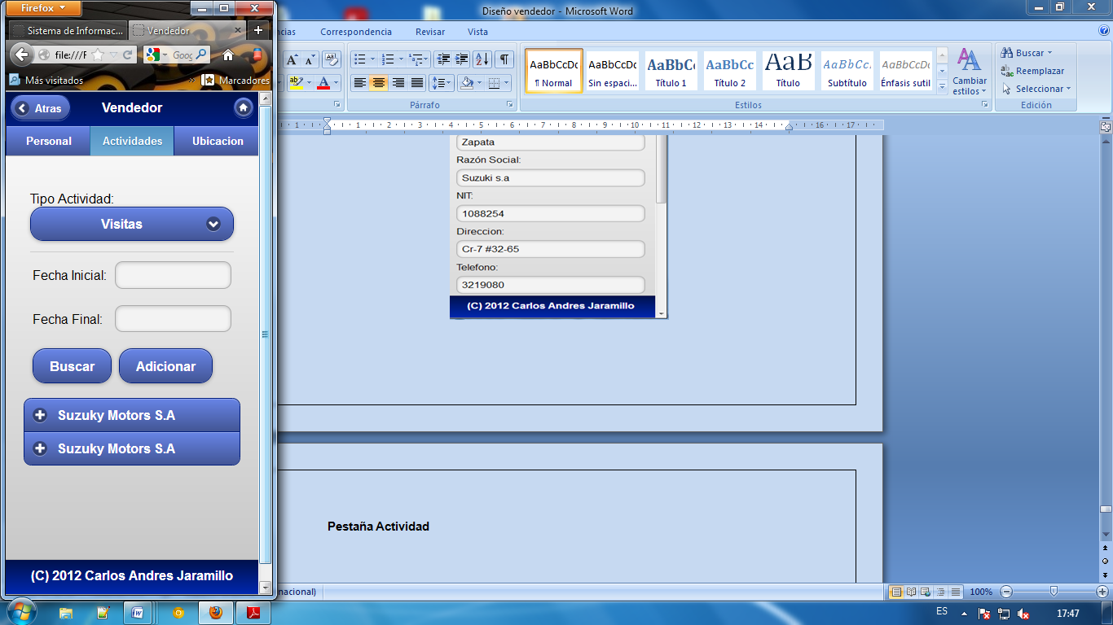

**Opción Adicionar**

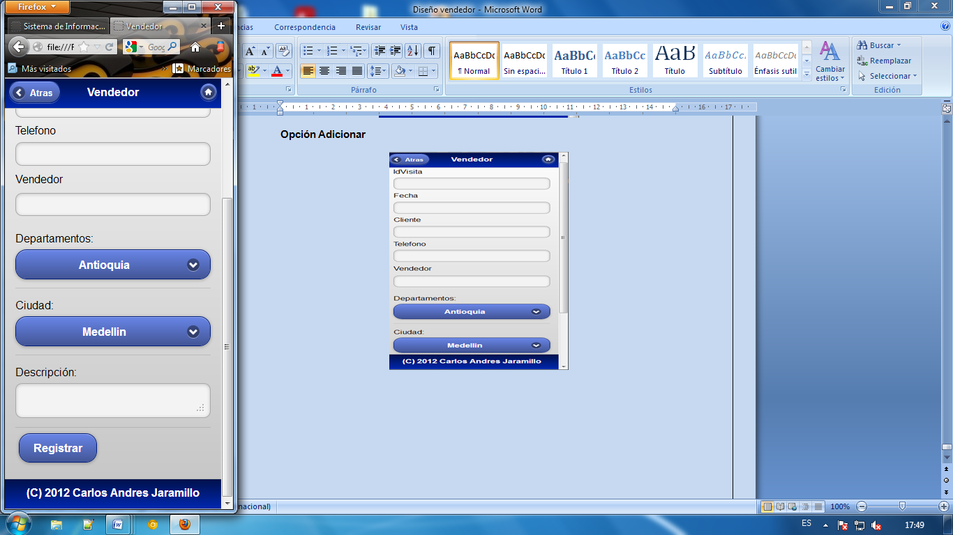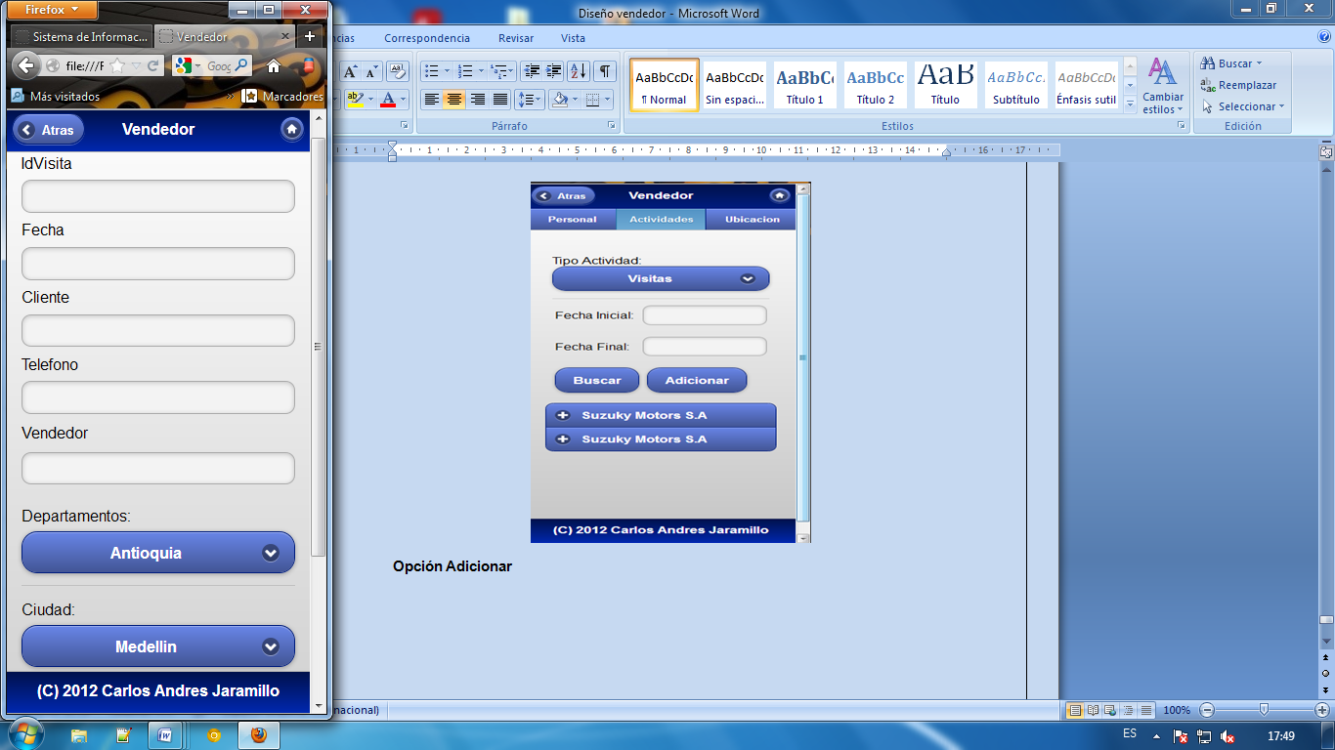

**Pestaña Ubicación**

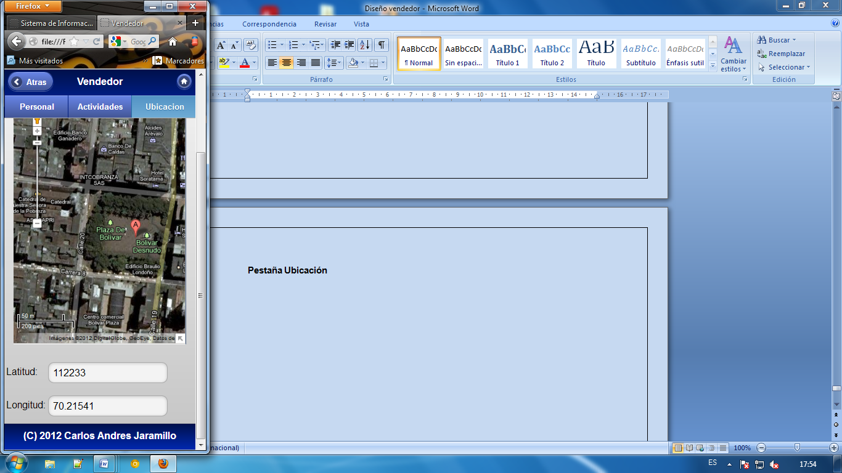

**Opción Productos**

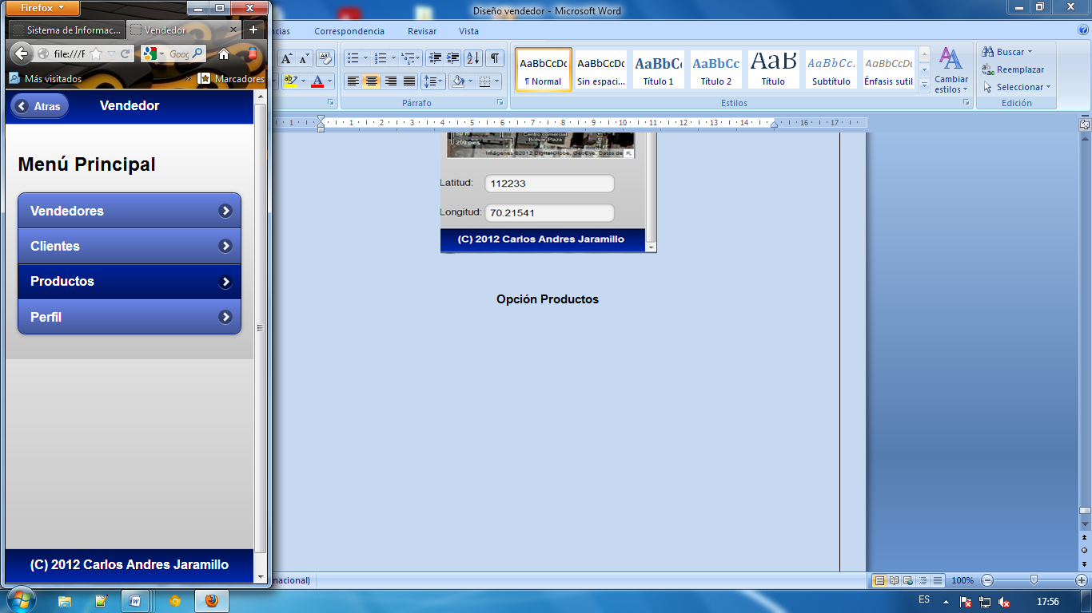

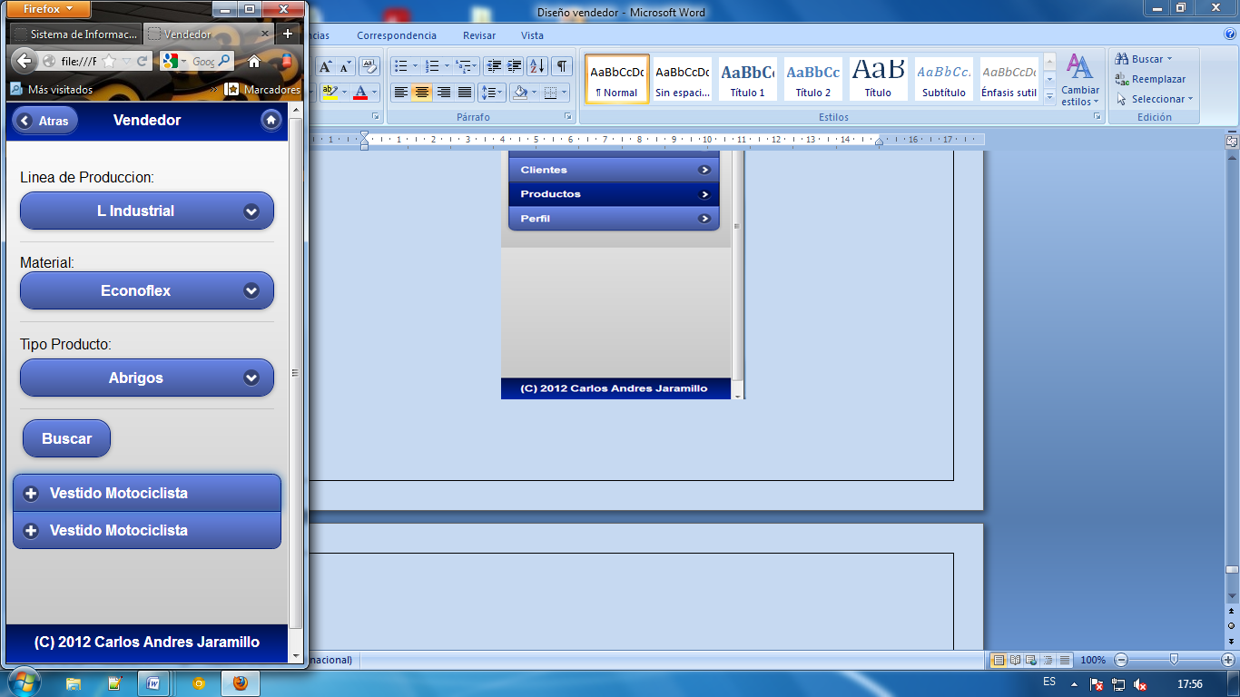

**Opción Perfil**

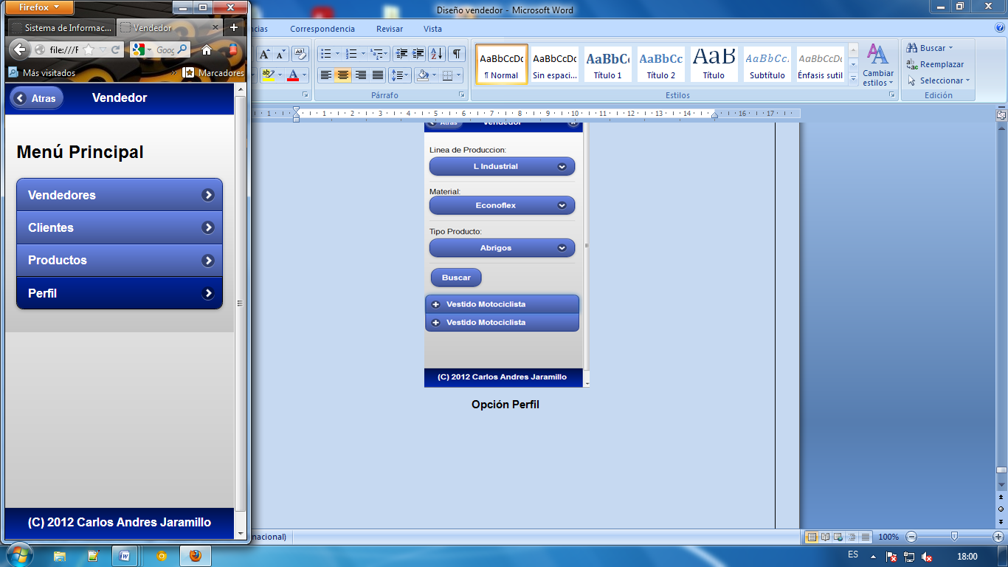

**Pestaña Personal**

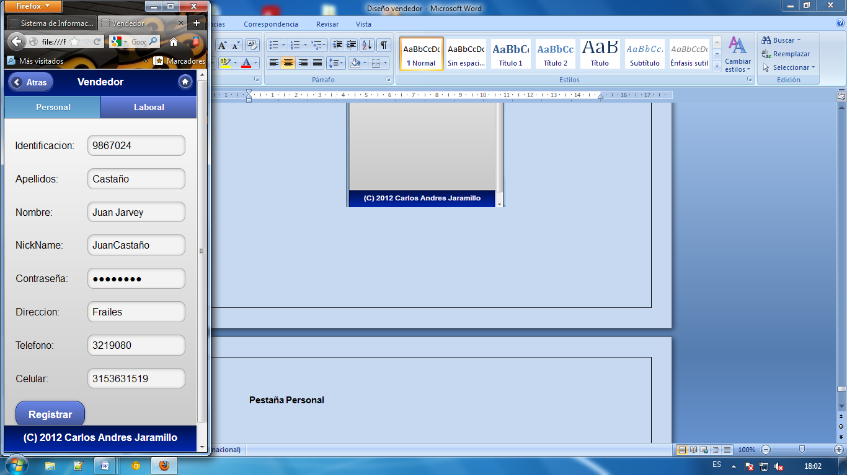

**Pestaña Laboral**

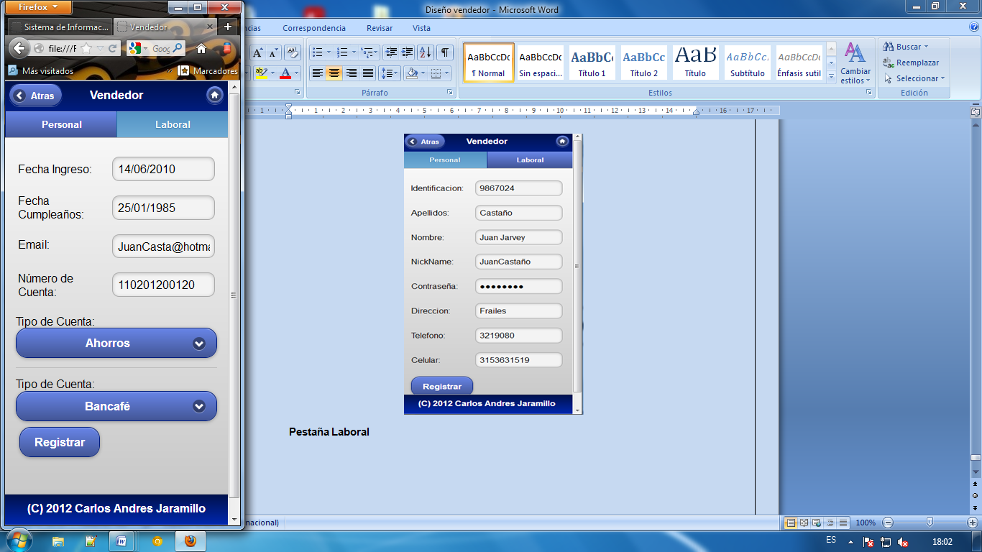

**Opción Viáticos**

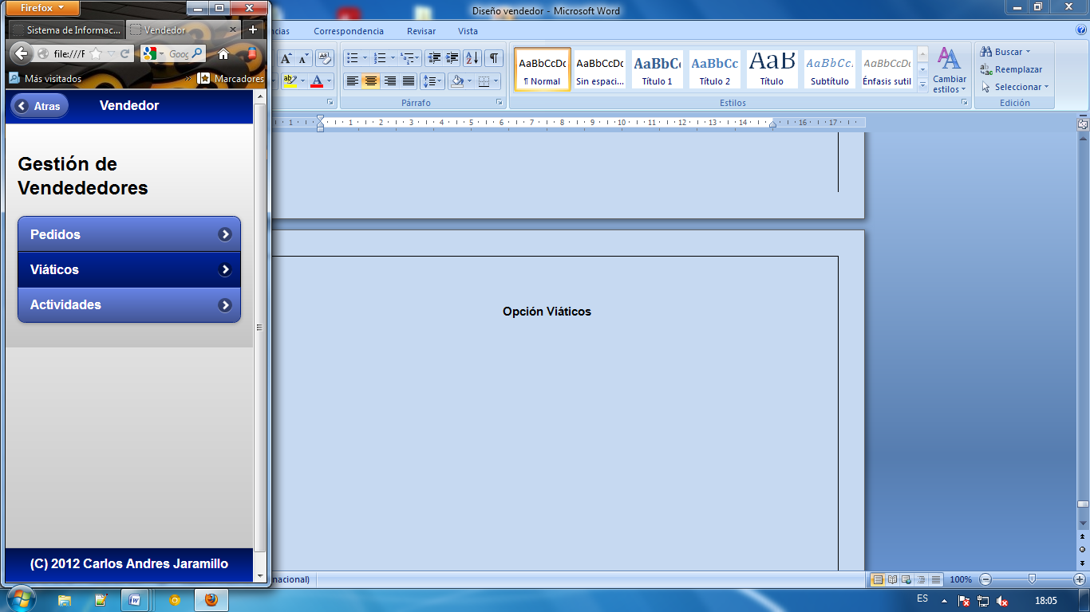

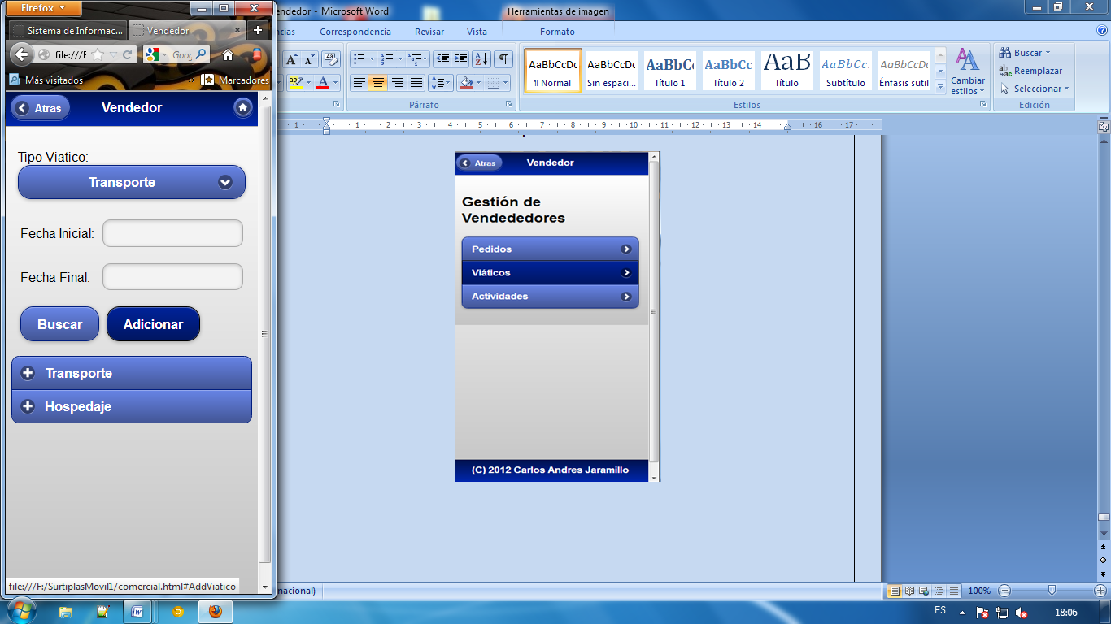

**Opción Adicionar**

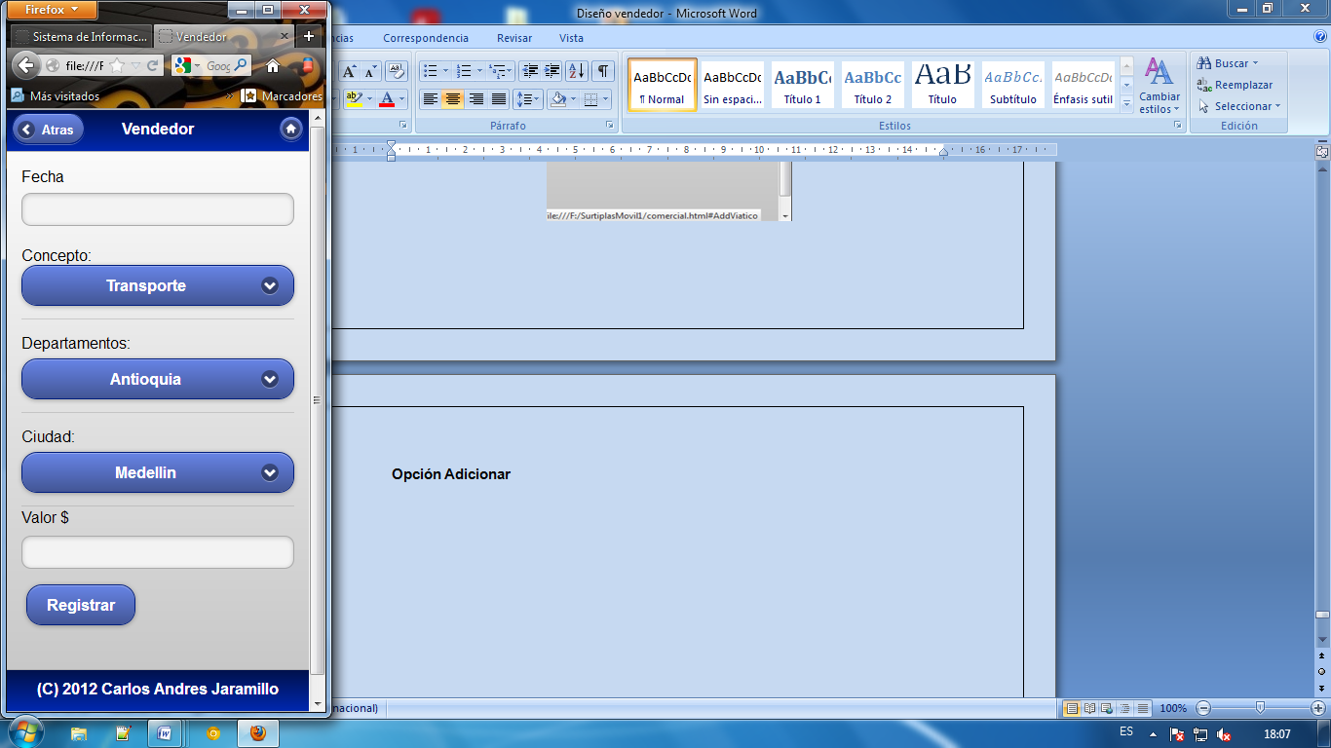

**Opción ver**

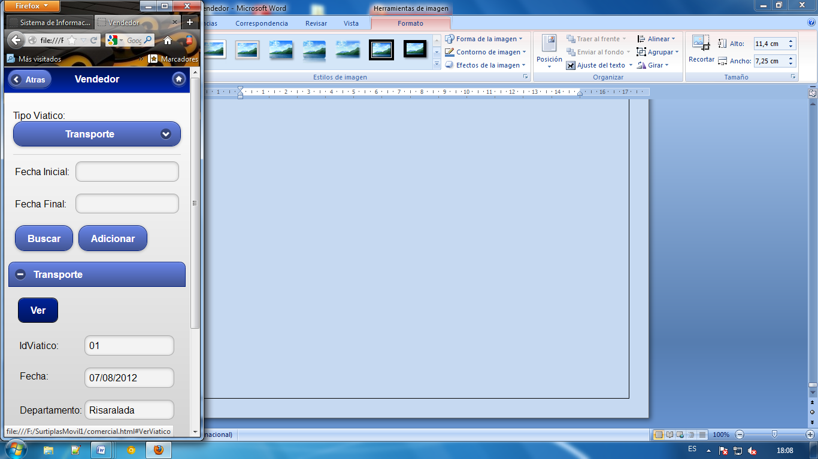

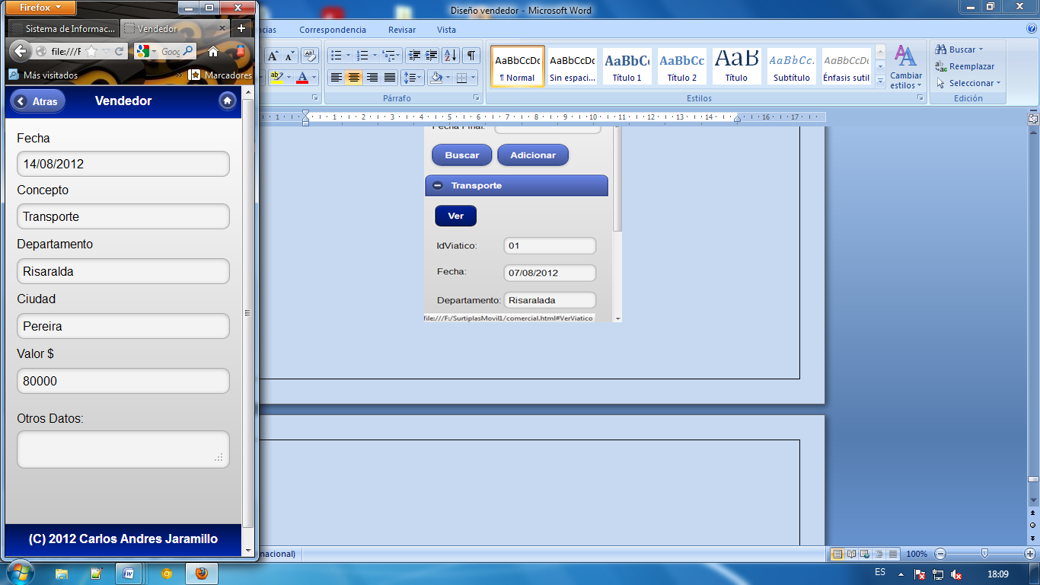

**Opción Actividades**

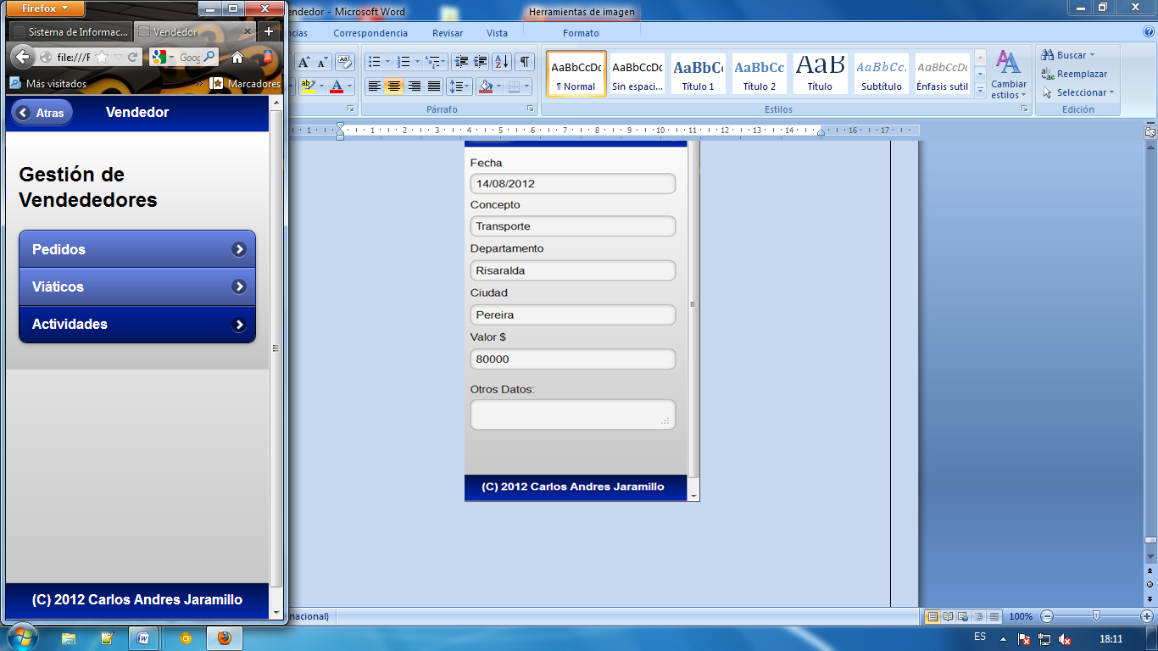

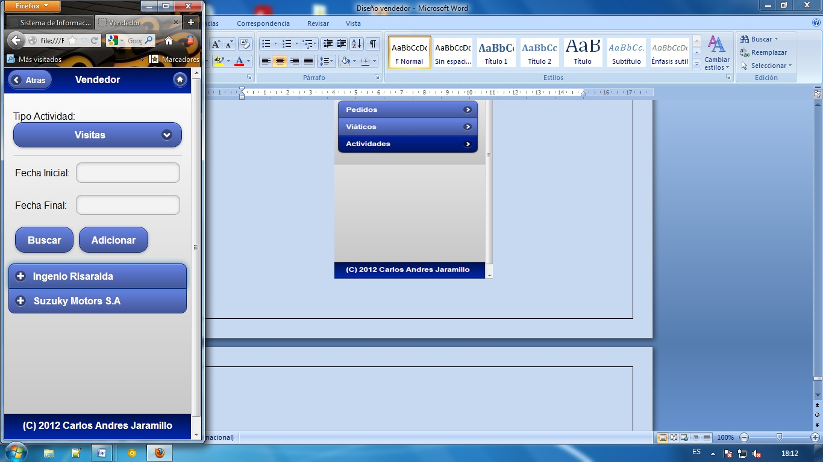

**Opción Adicionar Actividad**



**Opción Ver Actividad**



